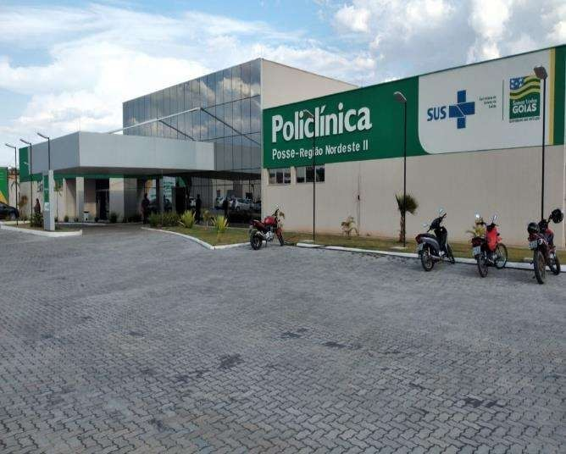
RELATÓRIO GERENCIAL

CONTRATO DE GESTÃO Nº051/2020
Competência: agosto/2021
Sumário
1-Apresentação 3
2-Ações Voltadas Para Qualidade 4
2.1-Relatório da Pesquisa de Satisfação 4
2.2-Relatório das Comissões 14
2.2.1 - Núcleo de Ensino Pesquisa e Extensão 14
2.2.2 - Núcleo de Segurança do Paciente 14
2.2.3 - Comissão de Controle de Infecção Relacionada a Assistência à Saúde 15
2.2.4 - Comissão de Multiprofissional 15
2.2.5 - Comissão de Gerenciamento de Resíduos de Saúde 16
2.2.6 - Comissão de Avaliações de Prontuários Médicos 16
3-Atividades Realizadas No Mês 18
4-Relatório Do Serviço Da Carreta de Prevenção 23
4.1 – Descritivo das cidades, atendimentos, agendados, resultados 23
5-Relatório de Recursos Humanos 25
5.1 Afastamentos Covid e demais afastamentos 25
5.2 EPI 26
6-Relatório Do Serviço De Hemodiálise 27

1-Apresentação

O Instituto CEM é uma Instituição de direito privado sem fins lucrativos, fundada em 05 de março de 2010, inscrito no CNPJ/MF 12.053.184/0001-37, está localizado Estado de Goiás, Av. Dep. Jamel Cecílio, 2496, SALA 26 a - Jardim Goiás, Goiânia – GO, devidamente contratalizado com Secretaria do estado de Goiás, por meio de Contrato de Gestão, para o gerenciamento, a operacionalização e a execução das ações e serviços de saúde em regime de 12 horas/dia na Policlínica Regional - Unidade de Posse, localizada à Av. Juscelino Kubitscheck de Oliveira na confrontação com terras da Prefeitura Municipal de Posse, setor Buenos Aires, Posse – GO, CEP: 73.900-000.
A Policlínica Regional - Unidade de Posse, tem caráter regionalizado, definido após avaliação técnica da demanda por atendimento ambulatorial na rede pública de saúde, proporcionando, assim, maior rapidez ao diagnóstico e ao tratamento com atendimento de forma próxima e acessível ao cidadão, por meio de prestação de um conjunto de serviços que garantam uma intervenção rápida, eficaz e precoce. Além de orientar a terapêutica e ampliar a oferta de serviços ambulatoriais especializados da necessidade regional nos problemas de saúde que não podem ser plenamente diagnosticados ou orientados na rede básica, mas que não precisam de internação Hospitalar ou atendimento de urgência.

“Excelência é o resultado gradual de sempre se esforçar para fazer o melhor “ Pat Riley

2-Ações Voltadas Para Qualidade

2.1-Relatório da Pesquisa de Satisfação
O presente relatório apresenta o resultado da pesquisa de satisfação dos usuários Policlínica Estadual da Região Nordeste – Posse, realizada entre os dias 02 à 31 de agosto de 2021, o método utilizado foi de amostragem. Os dados obtidos são consolidados por gráficos, para melhor visualização da percepção dos usuários no que se refere ao atendimento geral, limpeza, conforto e estrutura do prédio.
A Hemodiálise recebeu mais 04 novos pacientes, contando hoje com um total de 28 pacientes que fazem dialise. 01 paciente morador do município de Sitio D’Abadia já fazia em Formosa, ouro morador do município de São Domingos iniciou em Goiânia estava internado, e outros 02 pacientes iniciaram nesta aqui na Clínica de Hemodiálise da Policlínica Estadual da Região Nordeste – Posse.
Continuamos aplicando a pesquisa de satisfação na Hemodiálise quinzenalmente utilizando o aplicativo SurveyMonkey, e tem nos retornado bons resultados em praticamente todos os quesitos.
Veremos a seguir o resultado desse trabalho na pesquisa de satisfação realizada no mês de agosto.
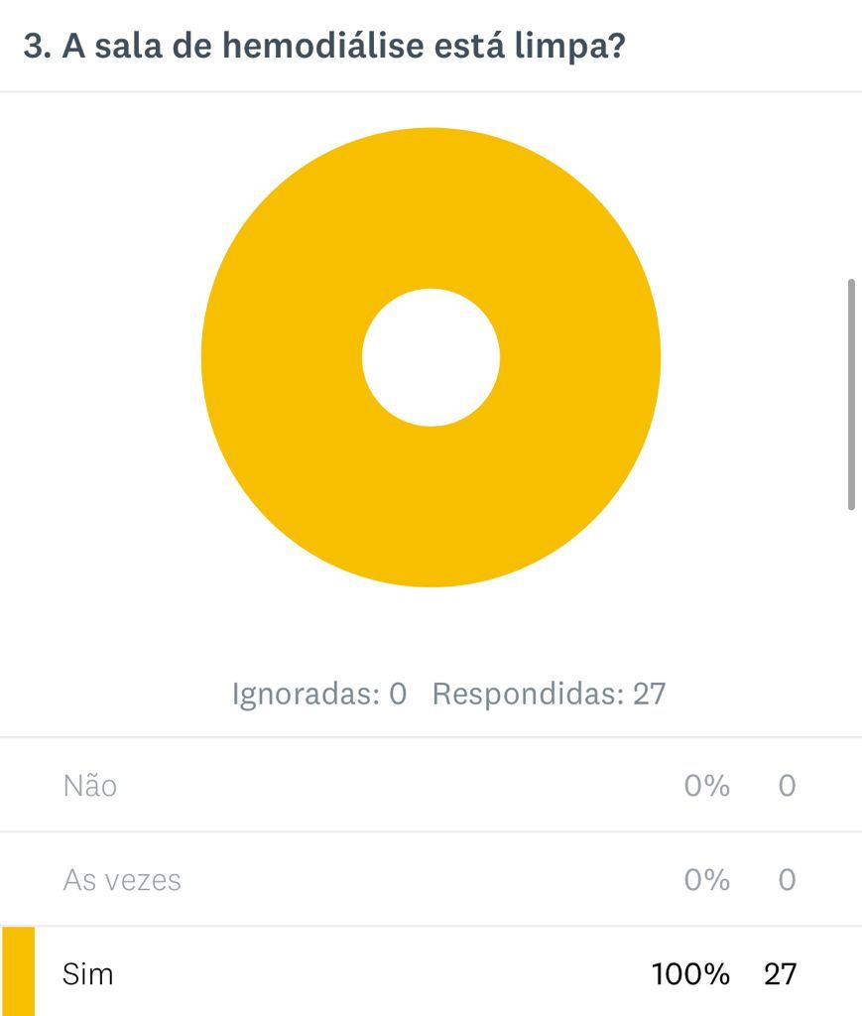
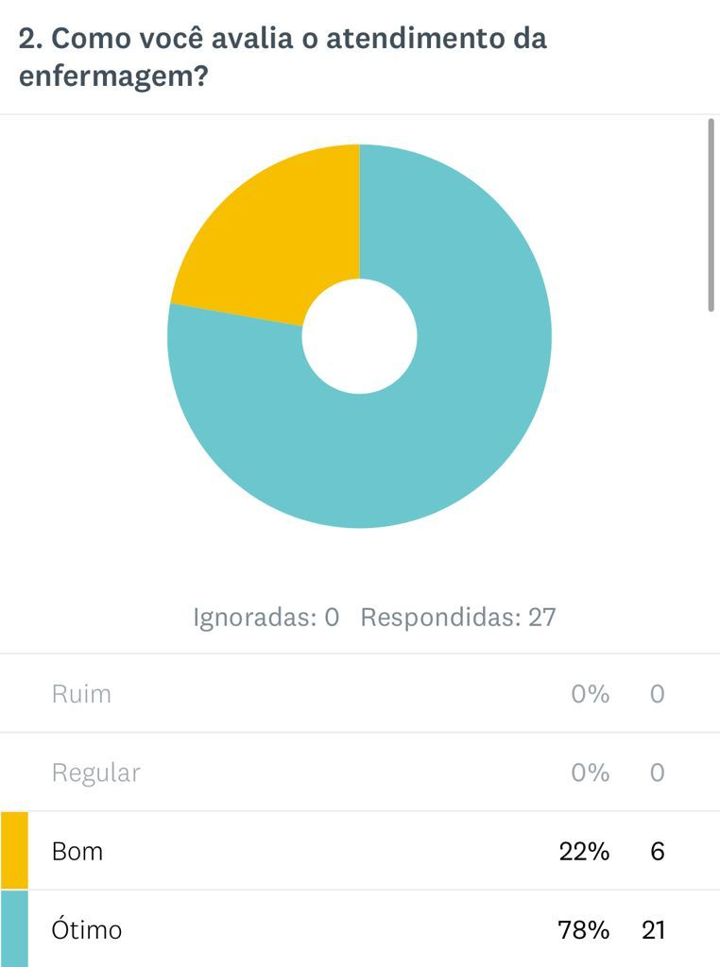
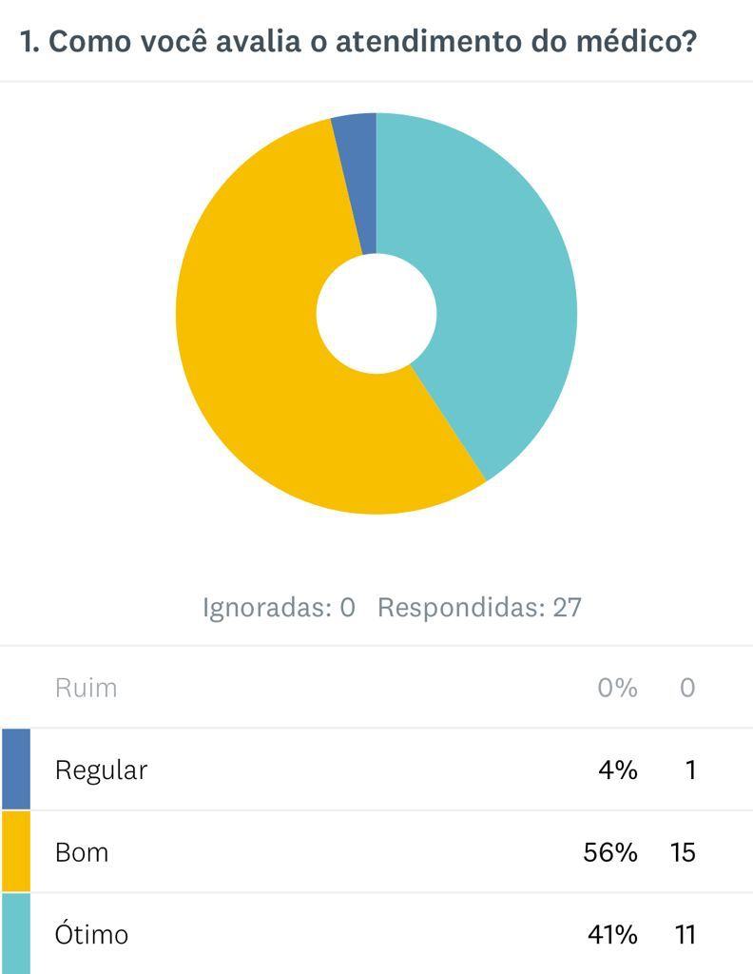

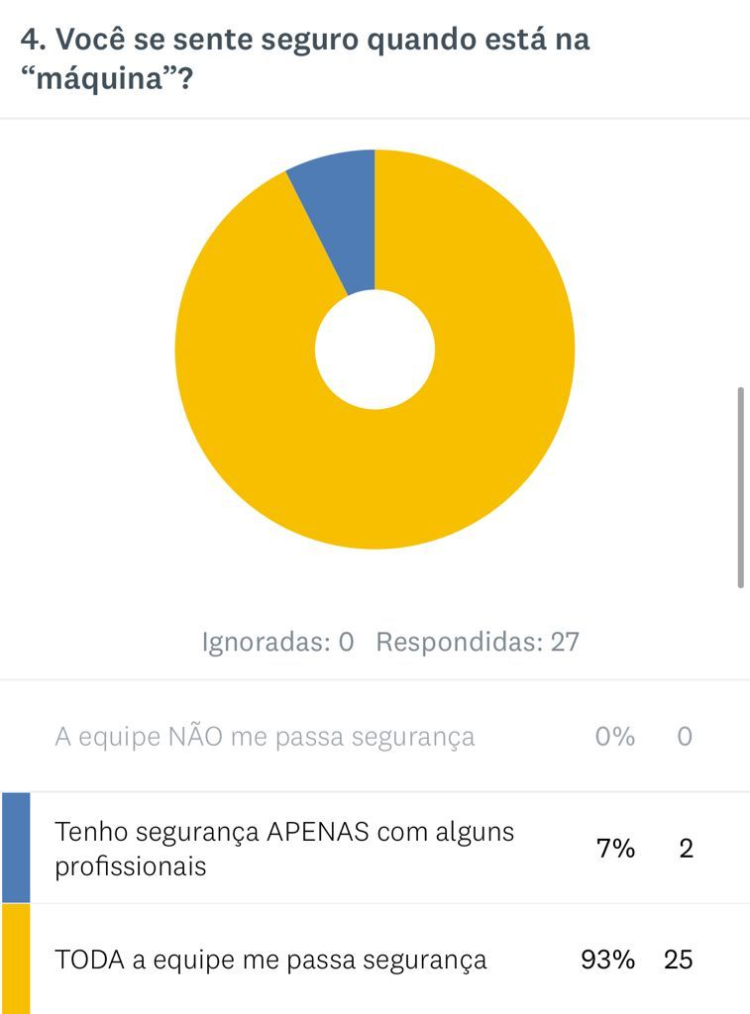
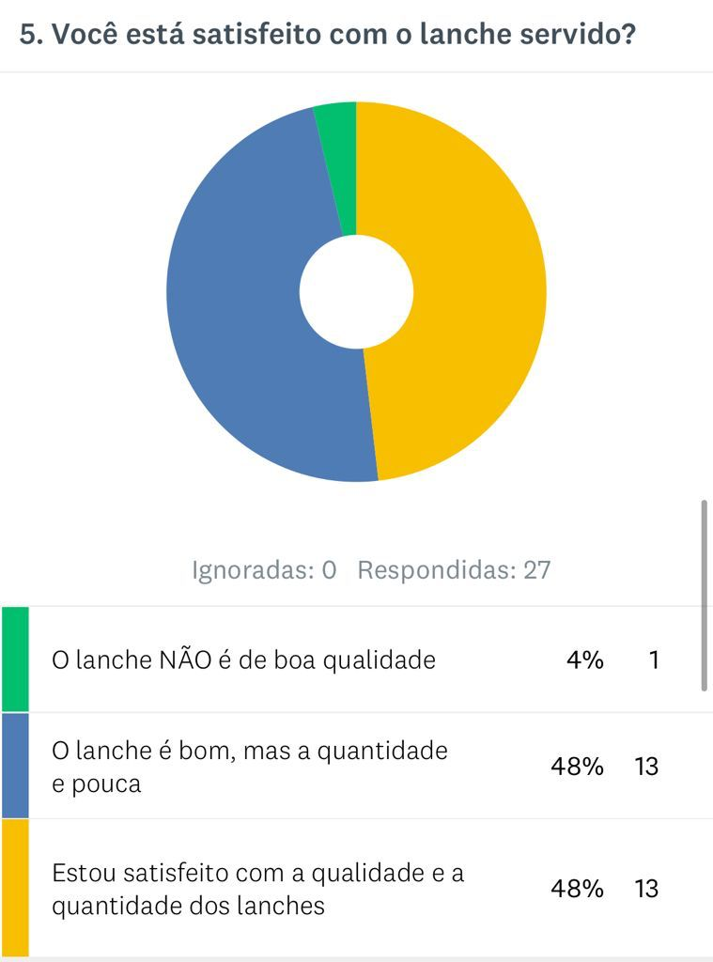
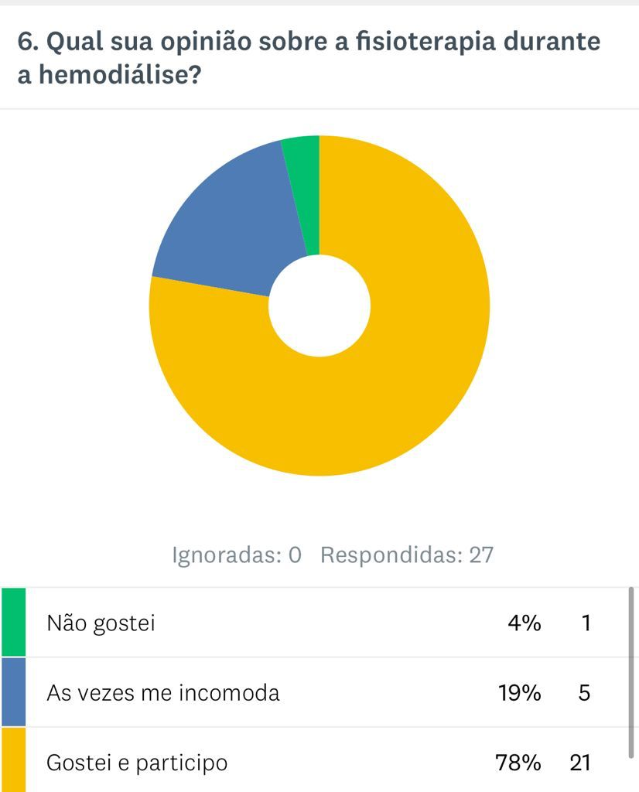

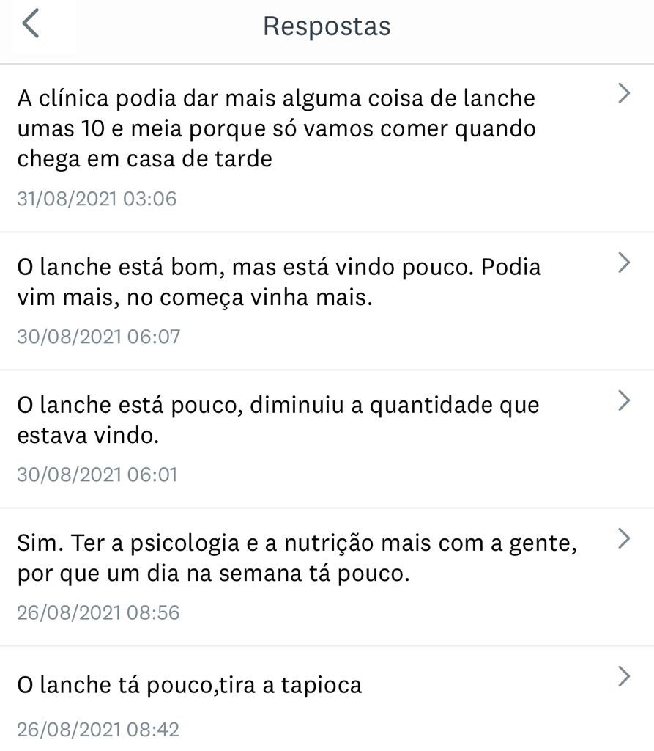
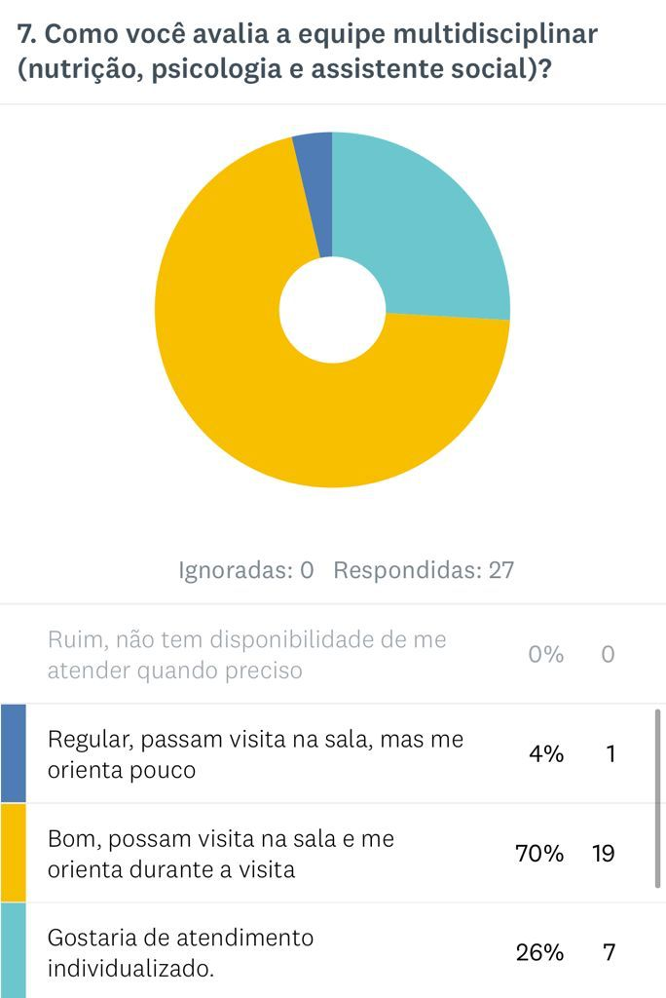
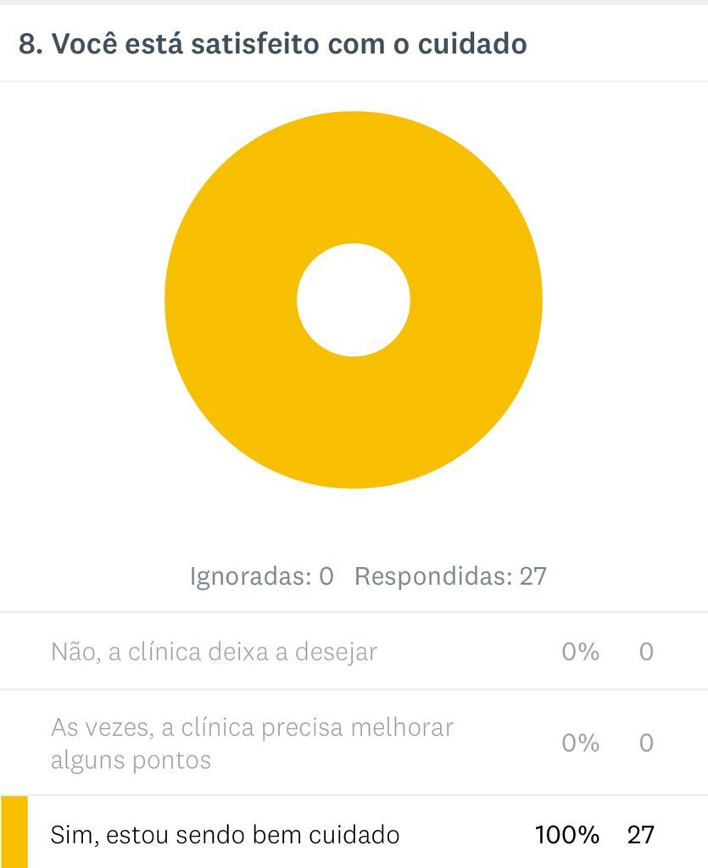

No quesito atendimento médico o índice de satisfação ficou em 41%, equipe de enfermagem está em 78%, limpeza 100%, segurança na máquina 93%, qualidade e quantidade do lanche 48%, fisioterapia 78%, disponibilidade da equipe multidisciplinar (nutrição, psicologia e assistente social) 70% e 26% gostaria de atendimento individualizado e cuidado com o paciente 100%. Tivemos uma queda nos índices de avaliação do acompanhamento médico e na qualidade e quantidade dos lanches, esses quesitos serão encaminhados para os setores responsáveis para análise.
Retornamos a pesquisa de satisfação setorizada, para melhor percepção do grau de satisfação dos usuários da Policlínica Estadual da Região Nordeste – Posse. Neste sentido vamos usar este mês a métrica NPS para medir o nível de satisfação dos nossos usuários, também utilizaremos para medir o grau de satisfação nos últimos 04 meses.
Neste método são considerados as zonas de classificação onde os indicadores vão de -100 a 100, sendo classificado da seguinte maneira:
NPS entre -100 e 0 => Zona crítica
NPS ente 1 e 50 => Zona de aperfeiçoamento
NPS entre 51 e 75 => Zona de qualidade
NPS entre 76 e 100 => Zona de excelência
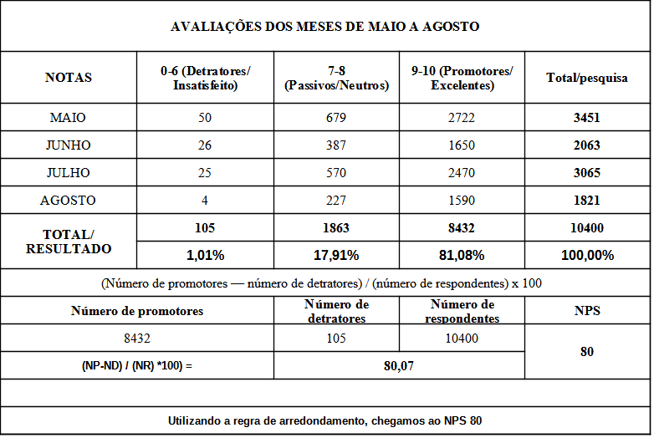
A seguir veremos a tabela com o resultado do NPS dos últimos 04 meses.
Confirmando os bons resultados dos últimos 04 meses, o NPS 80 e do mês de agosto 87, demonstram que continuamos na zona de excelência e que devemos está em constantemente aprimorando nossa prestação de serviços. O bom resultado é fruto de um atendimento diário voltado para nossos usuários, que são nossas prioridades.
Resultado do NPS do mês de agosto.
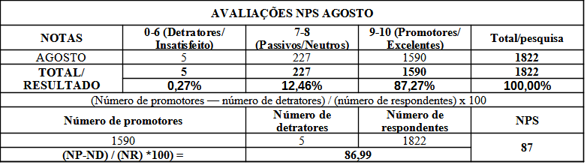
De acordo com o método NPS estamos nos mantendo na zona de excelência, em comparação com a análise dos últimos 04 meses, tivemos um aumento de em torno de 9% em nosso NPS, esse bom resultado reflete o intuito de estarmos sempre aprimorando nosso atendimento. Nesse sentido foi aberto processo seletivo para reposição de pessoal e contratação para novas funções, isso tem ajudado e melhorarmos e oferecemos um melhor atendimento aos nossos usuários.
A tabela a seguir contém os resultados e o percentual das avaliações por setor do mês agosto, e esses resultados são demonstrados nos gráficos a abaixo.

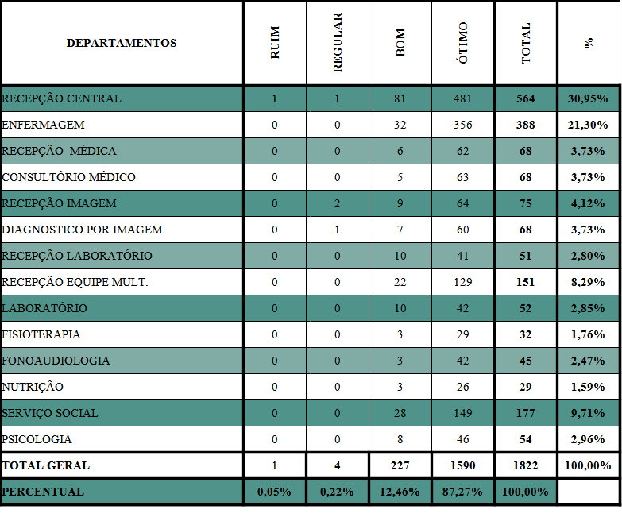
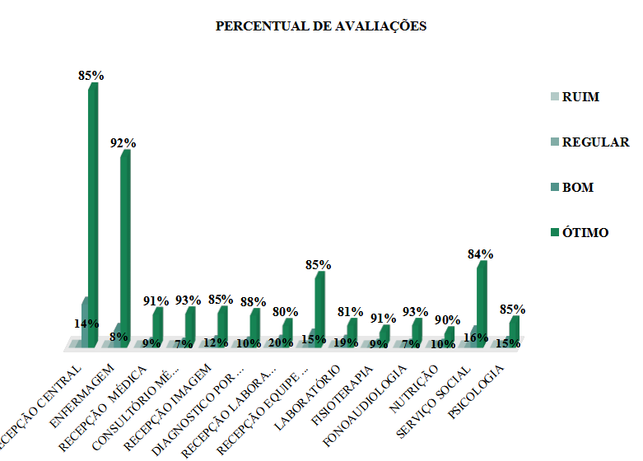

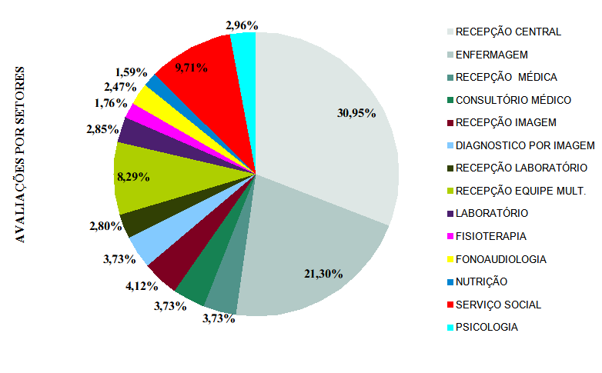
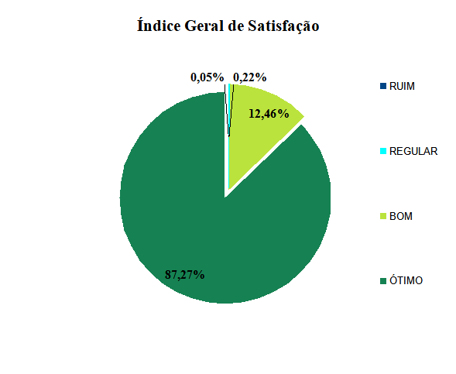

Observando os gráficos acima, podemos notar um bom índice de avaliação ótima, mesmo os setores que menos avaliou tem bons resultados.
A Policlínica Estadual da Região Nordeste – Posse tem atendido as expectativas dos nossos pacientes, sabemos que temos pontos a ser melhorado, principalmente no quesito marcação de retornos das consultas, pois tivemos muitas reclamações em relação a marcação via telefone fixo, como a demanda é alta, no dia em que abre as agendas geralmente os pacientes têm dificuldades para conseguir uma ligação, pois a linha fica congestionada, neste mês tivemos um grande número de pessoas que vieram pessoalmente para marcar o retorno, devido não conseguir fazer isso por telefone, no entanto, os pacientes de outros municípios nem sempre tem essa oportunidade, e quando consegue uma ligação as vezes já acabou as vaga para a especialidade solicitada. Porém, com o intuito de oferecemos um atendimento humanizado e de excelência ao maior número possível de usuários, toda equipe da Policlínica estão comprometidos em resolver todos e quaisquer problemas que ocorram em nosso dia a dia, e já foram tomadas providências em relação ao telefone fixo e a marcação de retorno das consultas. Fora esse problema do telefone tivemos poucas reclamações de ordem rotineiras.
Sabemos que, mesmo com alto índice de satisfação, necessitamos constantemente aprimorar nossos serviços, pois também temos reclamações, é são elas que nos ajuda a melhorar diariamente nossa prestação de serviço. Aqui vale ressaltar a importância de sempre ouvirmos nossos usuários, pois são eles que nos dão a dimensão da qualidade de nosso atendimento, e nos ajuda a estarmos aprimorando sempre até chegarmos ao nível de excelência desejado.
No quesito limpeza, seguindo a mesma linha de avaliação dos setores, os níveis de satisfação dos usuários são ótimos, claro que tivemos avaliações regulares, mas, essas reclamações foram em um dia atípico em que tivemos quase 500 pacientes agendados e ainda recebemos um grande número de pessoas que vieram para marcar retorno de consultas, devido a esse grande número de pessoas alguns pacientes ficaram insatisfeitos com a limpeza no setor de consulta, exatamente o setor que teve maior concentração de pacientes.
Vejamos os resultados na tabela e nos gráficos a seguir.
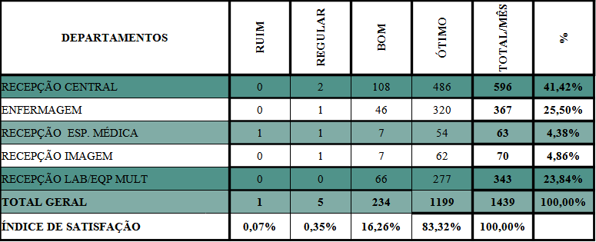
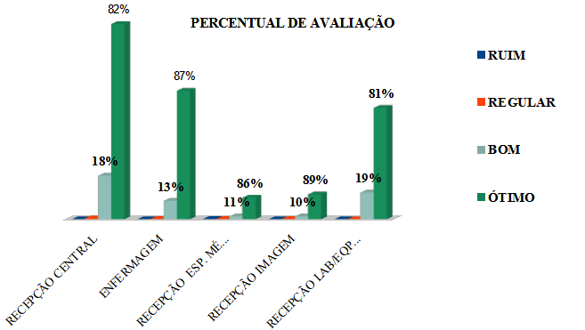

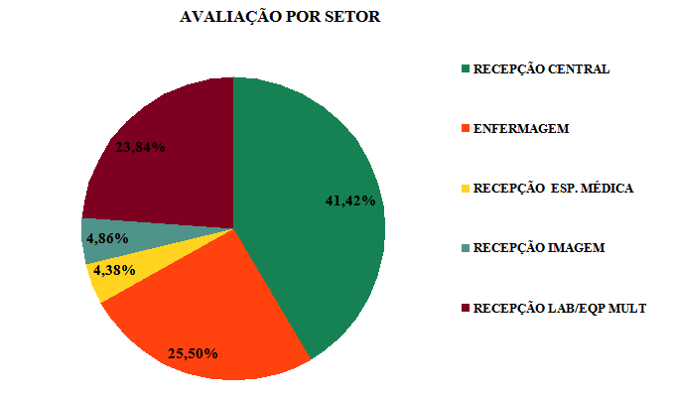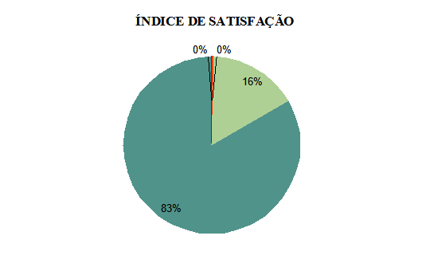

Análise dos resultados

Ante os resultados expostos nas tabelas, gráficos é método NPS, constata-se que a Policlínica Estadual da Região Nordeste – Posse, vem mantendo o seu alto índice de satisfação com pequenas alterações de um mês para outro, neste mês as avaliações ficaram com um índice geral de aprovação de 87% no atendimento e 83% na limpeza, e com NPS quadrimestral 80, e no mês de agosto NPS 87, todos esses números coloca a Policlínica dentro da zona de excelência esse é o resultado que buscamos e queremos sempre, ou seja, prestar o melhor serviço da região aos nossos usuários.

Posse – GO, 31/08/2021

Anísia Vieira de Barros
Assistente de Ouvidoria

ANEXOS

RELATOS DOS PACIENTES

02/08/2021
- Cafezinho para os pacientes, por que vem gente de longe;
Para mim, tudo de bom;
05/08/2021
- Policlínica tem ótimo atendimento, para mim a questão não é quanto tempo esperei, a questão é que aqui todos são atendidos, todos estão de parabéns pelo atendimento;
10/08/2021
- Muito bom;
11/08/2021
- Elaine é uma profissional de qualidade, junto a psicóloga;
12/08/2021
- Parabéns pela eficiência em nos atender;
- Estou amando me tratar aqui, estão de parabéns;
- É muito demorado, mas chegou minha vez;
13/08/2021
- Ótimo, tudo limpo, estou encantada;
17/08/2021
- Ótimo;
18/08/2021
- Deve trocar os sacos da lixeira do banheiro todas as vezes que limpar;
- Cada dia só vejo melhorias, sempre fui bem atendida;
19/08/2021
- Vocês estão de parabéns pelo atendimento, continue assim;
- Ótimo;
23/08/2021
- Ótimo;
- A meu ver, está muito ótimo;
- Tudo muito bom, parece clínica de outro mundo;
- Precisa ver os direitos dos idosos, só respeita na 1ª recepção, lá dentro bagunça tudo;
24/08/2021
- Adorei o atendimento, continue assim;
- Pausa para descanso dos funcionários a cada 02 h;
- Sugiro agendamento pelo WsatsApp ou site para evitar filas enormes e aglomerações;
26/08/2021
- Banheiros com pouca limpeza;
- Só gostaria que colocassem lixeiras lá na frente;
- Na portaria havia pessoas querendo entrar às 07 h, sendo que a consulta era às 13 h.
27/08/2021
- Bom;
- Ótimo;
- Parabéns;
30/08/2021
- É a primeira vez que estou aqui, gostei muito, atendentes muito prestativos. Parabéns.
31/08/2021
- São maravilhosas, educadas e simpáticas;
- Ótimo atendimento.

2.2-Relatório das Comissões

2.2.1 - Núcleo de Ensino Pesquisa e Extensão
A Policlínica Estadual da Região Noroeste – Posse realizou no mes de Agosto ações relacionadas ao Agosto Lilas, uma ação que tem o intuido de conscientização do enfrentamento à violência doméstica e familiar contra a mulher. A ação foi organizada pela assistente social Irani Monsueth e teve como palestrante o delegado da Polícia Civil Dr. Humberto.
Também foi realizada ação referente ao Agosto Dourado, que simboliza a luta pelo incentivo à amamentação – a cor dourada está relacionada ao padrão ouro de qualidade do leite materno. Essa ação foi realizada para as pacientes gestantes e lactantes pacientes da Policlinica, em forma de roda de conversa.
A nutricionista Hanna e a fonoaudióloga Dieime destacaram sobre a importância do leite materno, pois, além de nutrir a criança, ele consegue criar vínculos afetivos entre mãe e filho durante o momento da amamentação.
Iniciou-se no dia 16/08/2021 o atendimento global, no qual o paciente é avaliado como um todo, pela equipe multiprofissionais e medico da familia. Nesta primeira fase de implantação, iniciou-se com os pacientes da hemodialise.

Enf Natalia F.C.Bolonhini
Comissões/SCIRAS
COREN GO 290.026

2.2.2 - Núcleo de Segurança do Paciente
No mês de agosto, não houve nenhuma notificação no Núcleo de Segurança do Paciente.
Os membros do Núcleo de Segurança do Paciente estão atualizando o plano de contingência, levando em consideração que ainda estamos em meio a uma pandemia e os devidos cuidados deverão ser tomados, como: manter o fluxo de atendimento reduzido, acompanhantes apenas para pacientes previstos em lei, distanciamento das cadeiras de espera e uso obrigatório de máscara.

Enf Natalia F.C.Bolonhini
Comissões/SCIRAS
COREN GO 290.026

2.2.3 - Comissão de Controle de Infecção Relacionada a Assistência à Saúde
No mês de agosto, o Serviço de Controle de Infecção Relacionada a Assistência à Saúde recebeu um Comunicado Interno, comunicando falha no processamento dos materiais, visto que a autoclave estava queimando os insumos, havendo assim um desperdiço de material. A Comissão então solicitou que esse equipamento fosse levado para a assistência técnica para uma análise. Após 10 dias o equipamento voltou, porém notou-se pela equipe técnica que a mesma estava com alguns danos como: Botão quebrado, arranhões em sua superfície e bandejas sujas. A coordenadora da comissão então comunicou o sr. Fábio, responsável da Orbis, para que o mesmo comunicasse a assistência técnica sobre esses danos.
Após 2 dias de uso, notou-se que o defeito permanecia, entramos em contato novamente com a assistência que solicitou que colocássemos menos água o que danificou ainda mais o material. Solicitei então que o equipamento voltasse para a assistência em Goiânia. Aguardo autorização dos diretores para o reenvio.

Enf Natalia F.C.Bolonhini
Comissões/SCIRAS
COREN GO 290.026

2.2.4 - Comissão de Multiprofissional

No mês de agosto a equipe multiprofissional trabalhou ações referentes ao agosto Lilás e agosto Dourado. As ações foram realizadas em parcerias: assistente social e psicóloga trabalharam a prevenção da violência contra a mulher; A fonoaudióloga e nutricionista trabalharam a importância da amamentação exclusiva; A fisioterapia e a enfermagem do setor de hemodiálise realizaram uma serenata/homenagem aos pais.
Para o mês de setembro estão previstas trabalhar a cor amarelo, que tem como objetivo a prevenção ao suicídio. Setembro também recebe a cor vermelha para a conscientização sobre a prevenção das doenças cardiovasculares.

Enf Natalia F.C.Bolonhini
Comissões/SCIRAS
COREN GO 290.026

2.2.5 - Comissão de Gerenciamento de Resíduos de Saúde
No mês de agosto não houve nenhuma intercorrência referente ao gerenciamento de resíduos da unidade.
Estão sendo criados POPs para manuseio e condução desses resíduos, reduzindo assim os riscos de acidentes para os profissionais responsáveis. Esses POPs passarão por aprovação e em seguida direcionado/ministrado para os setores responsáveis.

Enf Natalia F.C.Bolonhini
Comissões/SCIRAS
COREN GO 290.026

2.2.6 - Comissão de Avaliações de Prontuários Médicos

No mês de Agosto foram avaliados todos os prontuários médicos sob a ótica dos seguintes indicadores:
INDICADOR 01 - Indicador avaliativo dos CID mais utilizados na Policlínica de Posse em escala percentual. Avaliadas todas as especialidades:
Total de prontuários avaliados 5.177 prontuários no período de 02/08/2021 a 31/08/2021
RELAÇÃO DOS 05 CIDS MAIS UTILIZADOS:
CID | DESCRIÇÃO | QUANTIDADE | PERCENTUAL EM RELAÇÃO AO TOTAL DE PRONTUÁRIOS
N180 | DOENCA RENAL EM ESTADIO FINAL | 335 PRONTUÁRIOS | 6,47 %
Z000 | EXAME MEDICO GERAL | 472 PRONTUÁRIOS | 9,12 %
M544 | LUMBAGO COM CIATICA | 337 PRONTUÁRIOS | 6,51 %
M625 | PERDA E ATROFIA  MUSCULAR NAO CLASSIFICADAS EM OUTRA PARTE | 214 PRONTUÁRIOS | 4,13 %
M548 | OUTRA DORSALGIA | 256 PRONTUÁRIOS | 4,94 %

Conclusão Indicador 01
O CID Z000 inespecífico para o tipo de patolofia atendida foi o mais utilizado na Policlinica Estadual da Região Nordeste – Posse, no mês de agosto 2021.
Indicador 02
Número de prontuários de atendimento com CID não informado.
Total de prontuários avaliados 5.177 prontuários no período de 02/08/2021 a 31/08/2021

TOTAL DE PRONTUÁRIOS DE ATENDIMENTO COM CID NÃO INFORMADO | PERCENTUAL EM RELAÇÃO AO TOTAL DE PRONTUÁRIOS
1.099 | 21,23 %
Conclusão do Indicador 02:
O total de prontuários de atendimento com CID não informado perfza a maioria dos prontuários em relação a todos os prontuários do mês de agosto 2021.

Dr. João Carlos Magalhães Gondin
Médico RT

Comissão de Avaliação de Prontuários Médicos

Comissão de Avaliação de Prontuários Médicos

3-Atividades Realizadas No Mês

Reunioes, eventos, comemorações realizadas na Policlinica Estadual da Região Nordeste - Posse
Objetivo:
Todas essas campanhas servem de alerta tanto para prevenção das doenças, quanto para abertura de debates sobre elas, conscientização e educação do público e troca de experiência entre as pessoas. Ou seja, reflete no cuidado com a saúde no dia-a-dia da população.
Programação/Conteúdo:
Comemoração Dia dos Pais
- Realizado dia 10 de Agosto
- Inicio ás 10:30 termino ás 11:00
- Dia dos Pais.
- Serenata
O Dia dos Pais foi celebrado no dia 8, mas na Policlínica de Posse a data foi comemorada na manhã do dia 09. A unidade de saúde preparou um momento especial para homenagear os pacientes da hemodiálise. Eles foram surpreendidos com uma serenata, e por meio da música receberam carinho e reconhecimento.
O músico e voluntário Charles Valente tocou e cantou músicas do
cancioneiro popular e tornou o ambiente mais leve e animado. A ação foi organizada pelo coordenador de hemodiálise da Policlínica, Luiz Eduardo Veras, em parceria com a equipe multiprofissional da unidade.
Registro
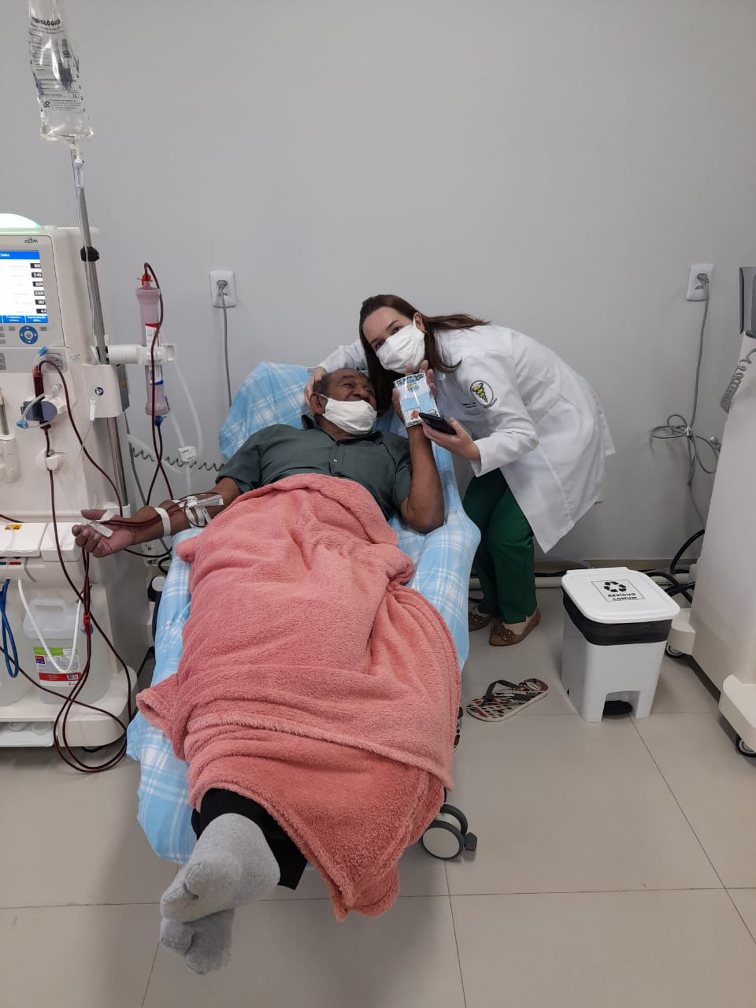
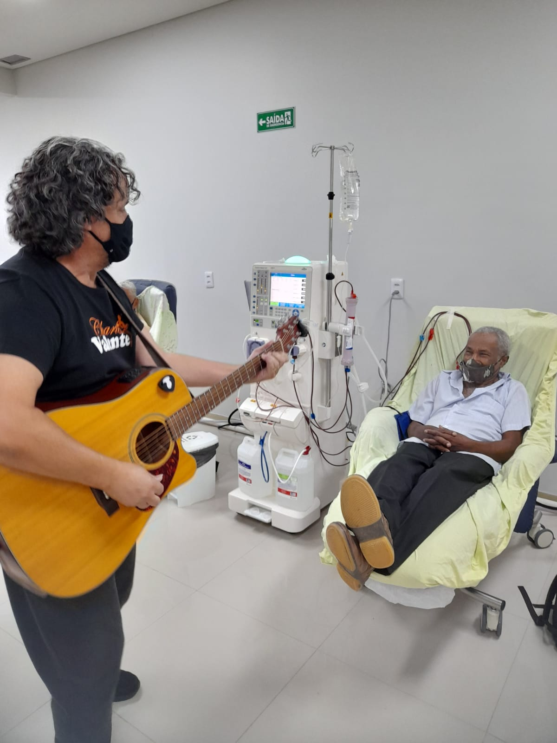

Programação/Conteúdo:
Concientização da violência contra a mulher
- Realizada dia 11 de Agosto
- Inicio ás 10:00, término ás 11:40
- Palestra com especialista convidado
- Lei Maria da Penha
- 46 artigos
- Tipos de violência
A Policlínica Estadual da Região Noroeste – Posse realizou uma palestra para o público interno da unidade em alusão ao Agosto Lilás, mês de conscientização do enfrentamento à violência doméstica e familiar contra a mulher. A ação foi organizada pela assistente social Irani Monsueth e teve como palestrante o delegado da Polícia Civil Dr. Humberto.
O mesmo trouxe e abordou sobre mecanismos para prevenir e coibir a violência (física, psicológica, sexual, patrimonial e moral), formas de assistência às vítimas, procedimentos processuais, atuação do Ministério Público e do Judiciário, medidas protetivas de urgência.

Registro
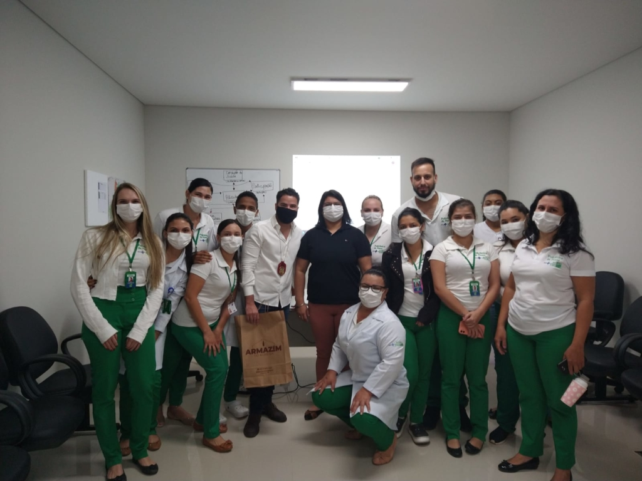
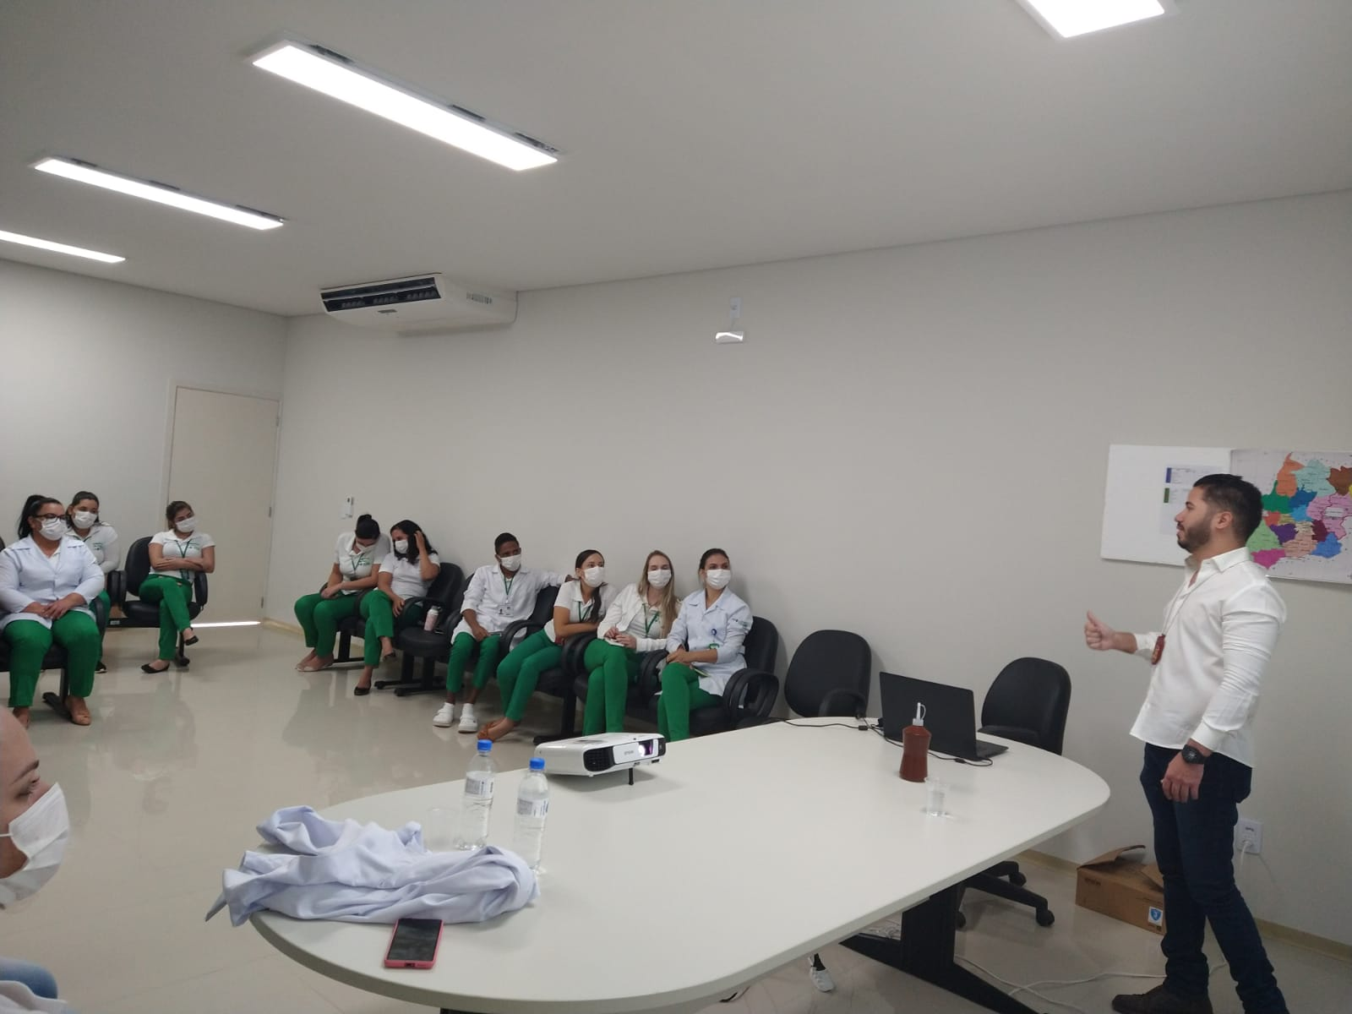

Programação/Conteúdo:
Iimportância do aleitamento materno
- Realizada dia 25 de agosto
- Turno matutino
- Conscientização da importancia da amamentação
- Quebrando tabus
- Composiçoes e nutrientes
A Policlínica Estadual da Região Nordeste – Posse realizou nesta sexta-feira, 27, uma roda de conversa com lactantes sobre a importância do aleitamento materno, com as devidas orientações e cuidados.
A nutricionista Hanna e a fonoaudióloga Dieime destacaram sobre a importância do leite materno, pois, além de nutrir a criança, ele consegue criar vínculos afetivos entre mãe e filho durante o momento da amamentação.
O Agosto Dourado simboliza a luta pelo incentivo à amamentação – a cor dourada está relacionada ao padrão ouro de qualidade do leite materno.

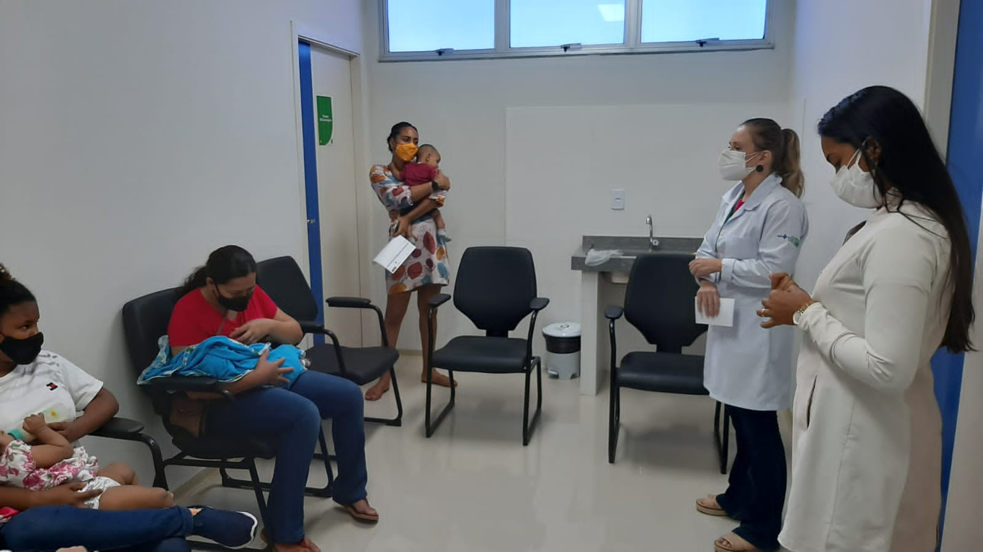
Registro

Programação/Conteúdo:
Treinamento MAPA/Holter
- Realizado dia 30/08/2021
- Início 14:00 termino 16:00
- Preparo do exame
- Cuidados com os equipamentos
- Cordialidade com o paciente
- Qualidade do exame
- Montagem e retirada do equipamento
- Sistema
- Laudos
O treinamento ocorreu na Policlinica Estadual da Região Nordeste – Posse, no setor de exames cardiológicos. Com a ampliação dos exames, foi necessario esse treinamento para a equipe técnica que estarão a frente no preparo desses pacientes para a realização do procedimento.

Registro

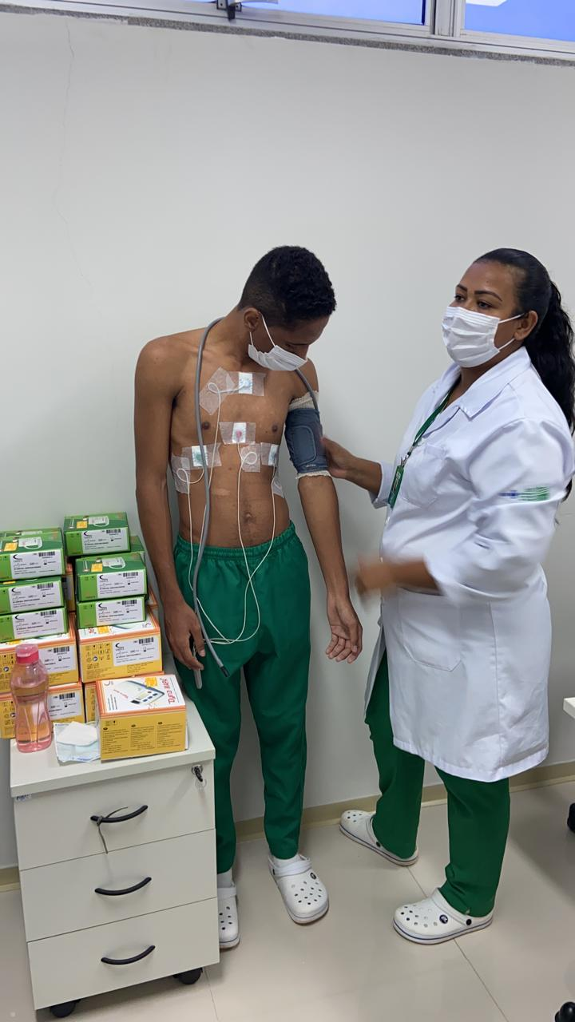
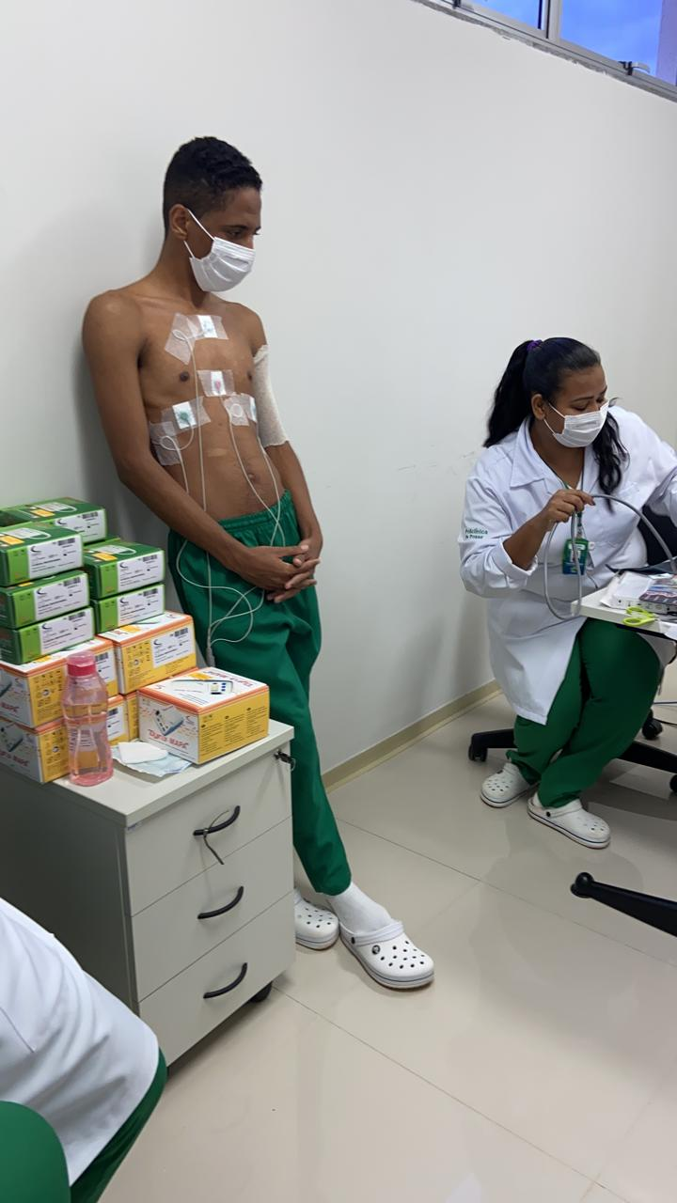

Reuniões do Mês de Agosto
CCIRAS – Comissão de Controle de Infecção Relacionada a Assistencia a Saúde
- Realizada dia 31/08/2021
- 09:00 as 09:20
- Sala de reunião da Policlinica Regional de Posse
- 04 membros participantes

CGRSS - Comissão de Gerenciamento de Resíduos Serviço de Saúde
- Realizada dia 31/08/2021
- 11:00 as 11:20
- Sala de reunião da Policlinica Regional de Posse
- 05 membros participantes

CPR - Comissão de Proteção Radiológica
- Realizada dia 31/08/2021
- 10:40 as 11:00
- Sala de reunião da Policlinica Regional de Posse
- 05 membros participantes

CRPM - Comissão de Revisão de Prontuário Médico
- Realizada dia 31/08/2021
- 10:00 as 10:30
- Sala de reunião da Policlinica Regional de Posse
- 05 membros participantes

CVO – Comissão de Verificação de Óbito
- Realizada dia 31/08/2021
- 14:00 as 14:40
- Sala de reunião da Policlinica Regional de Posse
- 04 membros participantes

NEPE – Nucleo de Ensino Pesquisa e Extensão
- Realizada dia 31/08/2021
- 16:00 as 16:20
- Sala de reunião da Policlinica Regional de Posse
- 05 membros participantes

NSP - Núcleo de Segurança do Paciente
- Realizada dia 31/08/2021
- 15:00 as 15:20
- Sala de reunião da Policlinica Regional de Posse
- 04 membros participantes

Enf Natalia F.C.BolonhinI
Comissões/SCIRAS
COREN GO 290.026

4-Relatório Do Serviço Da Carreta de Prevenção

4.1 – Descritivo das cidades, atendimentos, agendados, resultados
Iniciamos o mês de agosto como a Unidade Móvel da Policlínica Estadual da Região Nordeste – Posse, locada no município de Cavalcante – GO, entre os dias 02 e 12/08, onde foram realizados 161 exames de mamografias e 47 exames citopatológicos, totalizando 208 atendimentos no município e municípios vizinhos, seguindo rota no dia 16/08 a unidade móvel começou os atendimentos no município de Teresina de Goiás, onde continuou até o dia 31/08, onde foram realizados 188 exames de mamografias e 138 exames citopatológicos, totalizando 534 atendimentos no mês.
Os nossos atendimentos são realizados de segunda a sexta, das 07 h às 17 h, e de acordo com as demandas dos agendamentos, porém, quando surgi vagas ociosas são feitos encaixes, antecipando pacientes agendados ou atendendo pacientes que por algum motivo não compareceu no dia agendado, assim atendendo as demandas do município sede e dos municípios vizinhos.
Em Cavalcante, nos primeiros cinco dias tivemos problemas com o mamógrafo devido a uma peça que estragou, e não foi possível realizar mamografias nesses dias, porém os exames citopatológicos foram realizados normalmente, no dia 05 foi trocada a peça e restabelecido a realização das mamografias. Também tivemos intercorrências com queda do sistema Sisreg, queda de internet, queda de energia e falta de água, essa última interferiu no funcionamento adequado do mamógrafo, sendo necessário refazer os exames, as outras situações foram resolvidas a tempo, e não prejudicou os atendimentos, no dia 12/08 encerramos os atendimentos neste município.
No dia 16/08 iniciamos os atendimentos no município de Teresina de Goiás, porém não foi possível fazer atendimentos pela manhã, devido a problemas com energia e o gerador que não estava instalado, no período da tarde os atendimentos fluíram normal. Nos dias seguintes tivemos quedas de energia que por vezes atrasou os atendimentos, porém foi possível realizar todos os procedimentos agendados.
As nossas atividades durante o mês foram relativamente tranquilas, embora tivemos algumas intercorrências, como problemas com o mamógrafo em Cavalcante, queda de internet e queda de energia, em Teresina de Goiás além desses citados também tivemos e falta de água, problemas que foram resolvidos sem a necessidade de interrupção dos atendimentos.

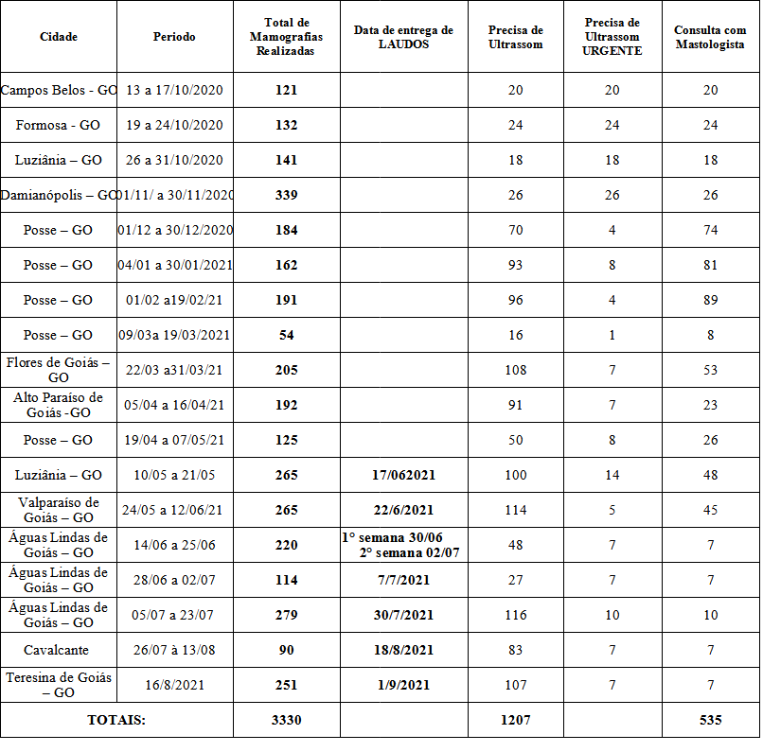
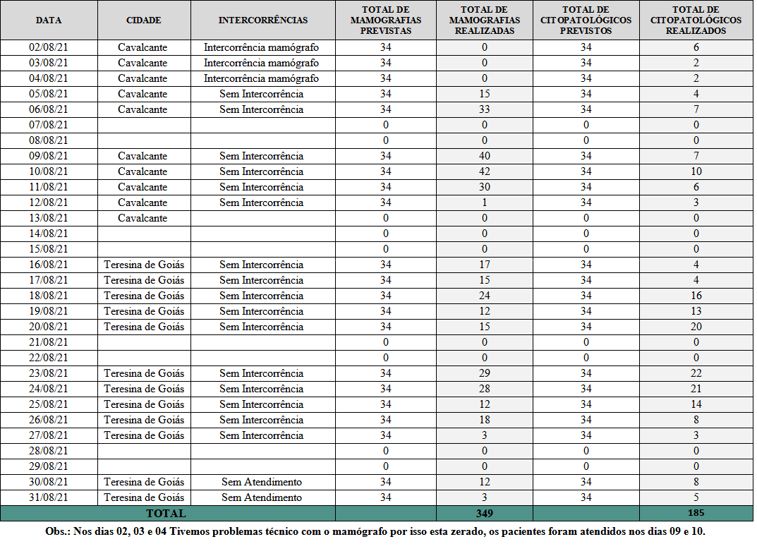

Kamila Timo Oliveira Mesquita
Coordenadora RT de Enfermagem

5-Relatório de Recursos Humanos
Quantidade de colaboradores

5.1 Afastamentos Covid e demais afastamentos
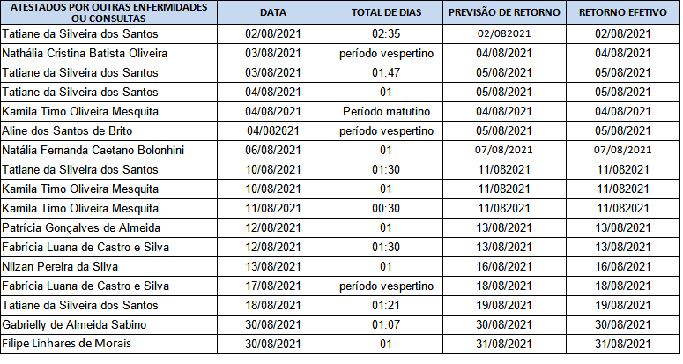

Fabrícia Luana de Castro e Silva
Assistente de Recursos Humano

5.2 EPI
A entrega de Epis se dá todas as sextas-feiras. Cada setor recebe o Epi relacionado ao grau de exposição aos pacientes. Na Policlínica de Posse temos os setores: administração, enfermagem, multidisciplinar e recepção.
Multidisciplinares compreendem: Assistente Social, Fisioterapeuta, Fonoaudióloga, Nutricionista e Psicóloga. Foi entregue no mês de agosto de 2021 a quantia de:
280 máscaras
20 toucas

Enfermagem compreende: Enfermeiras, auxiliar de farmácia, farmacêutica, Maqueiro e Técnicas de Enfermagem, Técnica de Imobilização. Foi entregue no mês de agosto de 2021 a quantia de:
946 máscaras
246 toucas
108 capotes

Não necessitam de capote a coordenadora de enfermagem a enfermeira CCIH.
Recepção. Foi entregue no mês de agosto de 2021 a quantia de:
774 máscaras
60 toucas

Cledimar Bispo dos Santos
Técnico de Segurança do Trabalho

6-Relatório Do Serviço De Hemodiálise
A Policlínica Estadual da Região Nordeste – Posse, através da Clínica de Hemodiálise tem oferecido aos pacientes renais crônicos uma nova realidade em sua condição, ou seja, tem melhorado a qualidade de vida dessa população, que em alguns casos, já convive com a condição de renal crônico a mais de 10 anos.
Atualmente atendemos 28 pacientes distribuídos entre as cidades de Posse, Simolândia, Divinópolis, São Domingos, Damianópolis, Mambaí, Iaciara, Alvorada e Sitio D'Abadia, eles estão divididos da seguinte maneira: 14 pacientes nas segundas-feiras, quartas-feiras e sextas-feiras, e 14 pacientes nas terças-feiras, quintas-feiras e aos sábados, sendo 07 no período matutino e 07 no período vespertino.
Iniciamos o mês com o início de 4 novos pacientes sendo, dois de Posse, um de Sitio D'Abadia e uma de Iaciara. A paciente de Iaciara chegou com exames que mostravam uma função renal residual importante, o que fez com que o Dr. Gustavo não indicasse hemodiálise a ela a princípio, foram repetidos os exames no dia 02/08, mantendo a mesma função renal residual dos exames encaminhados e foi realizado uma nova coleta no dia 12 de agosto, mantendo função renal residual acima de 22ml/mim o que não indicava a continuidade da hemodiálise, Dr. Francisco deu alta da hemodiálise e a encaminhou para tratamento conservador.
Havia outro paciente que estava fazendo acompanhamento para possível alta da hemodiálise, iniciou os exames para alta no final do mês de julho, refazendo-os a cada 15 dias para acompanhamento, no dia 24 de agoste repetiu os exames mostrando que mantêm função renal residual, sendo possível o Dr. Gustavo dar alta da hemodiálise e o encaminhar para o tratamento conservador.
Os outros dois pacientes que iniciaram na clínica no início do mês, após exames realizados pela clínica nos dias 11 e 12 de agosto, mostraram uma função renal residual considerável, o que fez com que o Dr. Gustavo suspendesse alguns dias de sessões para novas coletas de exames para ver a possibilidade de alta destes pacientes, os exames serão coletados na primeira semana de setembro.
Devido as novas vagas que surgiram a SES encaminhou mais dois novos pacientes, um de Alvorada que iniciou na clínica no dia 24 de agosto e outra da cidade de Posse que iniciou no dia 31 de agosto.
No dia 05 de agosto depois de abordagem da Psicóloga Anna Karolina e do Enfermeiro Luiz Eduardo, uma paciente que não estava aceitando o tratamento e o uso da Fistula Arteriovenosa (FAV), aceitou a retirar o Permtach, o qual foi retirado pelo Dr. Gustavo, após vários dias de uso da FAV sem intercorrência.
No dia 5 de agosto foi realizado, pelo técnico da empresa Engeltech, desinfecção mensal nas osmoses reversas portáteis, sendo realizado junto a desinfeção a troca do filtro de carvão ativado e de polipropileno. No dia 26 de agosto foi realizado a coleta de água das osmoses portáteis pelo Enfermeiro Luiz Eduardo.
As FAV’s que necessitavam de superficialização foi realizado abordagem nos dias 19 e 23 de agosto, sendo grupos de 3 e 2 pacientes respectivamente. Após abordagem 1 FAV voltou sem funcionamento e 4 funcionando, apenas aguardando diminuição do edema e hematoma para utilização após o tempo de 15 dias da abordagem. Devido ter apresentado edema importante e hematoma, Dr. Gustavo prescreveu antibioticoterapia oral de profilaxia para todos os pacientes.
Dia 05 de agosto recebemos e distribuímos medicações do programa Juarez Barbosa, para os pacientes com exames dentro das especificações do programa.
A Fisioterapeuta Danubia, além dos atendimentos coletivos na sala de hemodiálise, realizou atendimento individualizado com um paciente que desenvolveu rigidez articular em cotovelo direito, devido à falta de movimentação do membro por medo de afetar a fístula. Dessa forma foi avaliado dia 09/08/2021 e iniciou o atendimento individual dia 11/08/2021, com recuperação importante do membro afetado após algumas sessões.
A Nutricionista Hana na semana do dia 09 de agosto foi avaliada em alguns pacientes a sede excessiva, foi trabalhado com eles estratégias nutricionais para amenizar a vontade de beber água, o que interfere diretamente na qualidade do tratamento deles, devido a ter uma restrição hídrica tão importante.
Na semana do dia 09 foi realizado a Ação do Dia dos Pais para as 4 turmas, com o objetivo de homenagear os pacientes da hemodiálise, a ação foi organizada pelo coordenador da hemodiálise Luiz Eduardo em parceria com a equipe multidisciplinar, o evento contou com: vídeo, música ao vivo, com o músico Charles Valente e entrega de lembrancinhas. Parte da verba utilizada na ação foi da venda de recicláveis que a própria unidade produz.
Dia 12 de agosto foi necessário realizar uma troca de CDL devido mal funcionamento do mesmo, troca foi realizada sem intercorrência pelo Dr. Gustavo.
Do dia 16 a 19 de agosto foi iniciado o atendimento global com os pacientes da hemodiálise, a princípio realizamos o atendimento de 6 pacientes, para conseguir organizar horários, tanto para os profissionais quanto para os pacientes, que devido ao tempo da sessão de hemodiálise ser de 4 horas e não poder fazer durante a sessão, o atendimento deve ser antes do início ou ao final da sessão. Os 6 atendimentos que foram realizados tiveram um bom aproveitamento, sendo realizado diversos encaminhamentos para especialidades e para a equipe multidisciplinar conforme a necessidade de cada paciente.
Com ajuda das Assistente Social Irani e Jaqueline o coordenador da clínica de hemodiálise Luiz Eduardo, fez um levantamento dos pacientes em vulnerabilidade social para buscar ajuda, no caso com cestas básicas, junto a Prefeitura Municipal de Posse para os pacientes do município e com a iniciativa privada para demais pacientes. Hoje a clínica encontra com pacientes que ainda não recebem benefícios e devido ao tratamento dificultar a entrada no mercado de trabalho sofrem com a falta de até mesmo alimentos em suas casas.
No dia 31 de agosto foi comemorado o aniversário de um paciente do programa, no momento foi cantado parabéns pela equipe e demais pacientes durante a hemodiálise, foi feito um pequeno bolo para a ocasião.
No dia 31 de agosto realizado educação continuada com as Técnicas de enfermagem sobre o tema “Evolução de Enfermagem”, ministrada pelo Enfermeiro Luiz Eduardo.
Finalizamos o mês com a realização da pesquisa de satisfação pelo aplicativo SurveyMonkey, deixo analise em anexo.

Encerramos o mês de agosto com os seguintes dados:
- 28 pacientes em hemodiálise;
- Realizado 335 sessões de hemodiálise;
- 18 faltas as sessões de hemodiálise, 15 sem justificativa e 3 liberadas pelo médico;
- 3 consultas com médico
- 06 Primeiras consultas
- 02 altas de pacientes do programa
- 451 atendimentos da equipe multiprofissional, sendo:
- 209 Fisioterapia
- 95 Assistência Social
- 78 Psicologia
- 57 Nutrição
- 12 Fonoaudiologia
- 15 pacientes em uso de medicações do programa do Juarez Barbosa;
- Realizado 1 trocas de CDL;
- Realizado 0 hemotransfusão;
- Superficialização de 5 fistulas pela Policlínica;
- Sacado 1 permcath devido uso de FAV;
- Antibioticoterapia oral em 4 pacientes;
- 0 Internação paciente do programa;
- 0 Óbito de paciente do programa;
- 22 pacientes com FAV’s (5 aguardando maturação para punção);
- 11 pacientes com CDL (5 aguardando maturação de FAV)

Luiz Eduardo Veras e Silva
Coordenador da Clínica de Hemodiálise da Policlínica Estadual da Região Nordeste – Posse

Anexos:
Ação dia dos Pais:

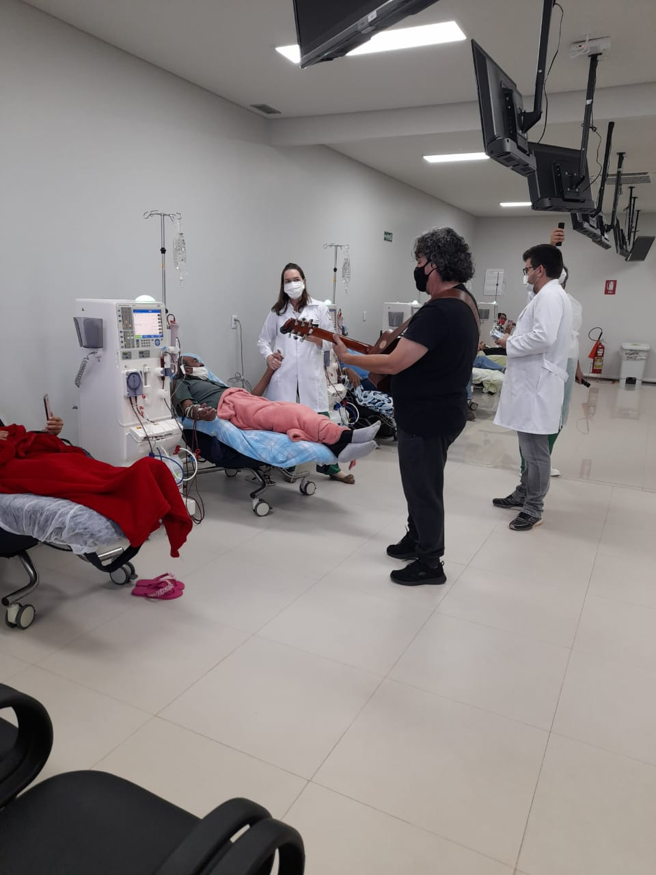
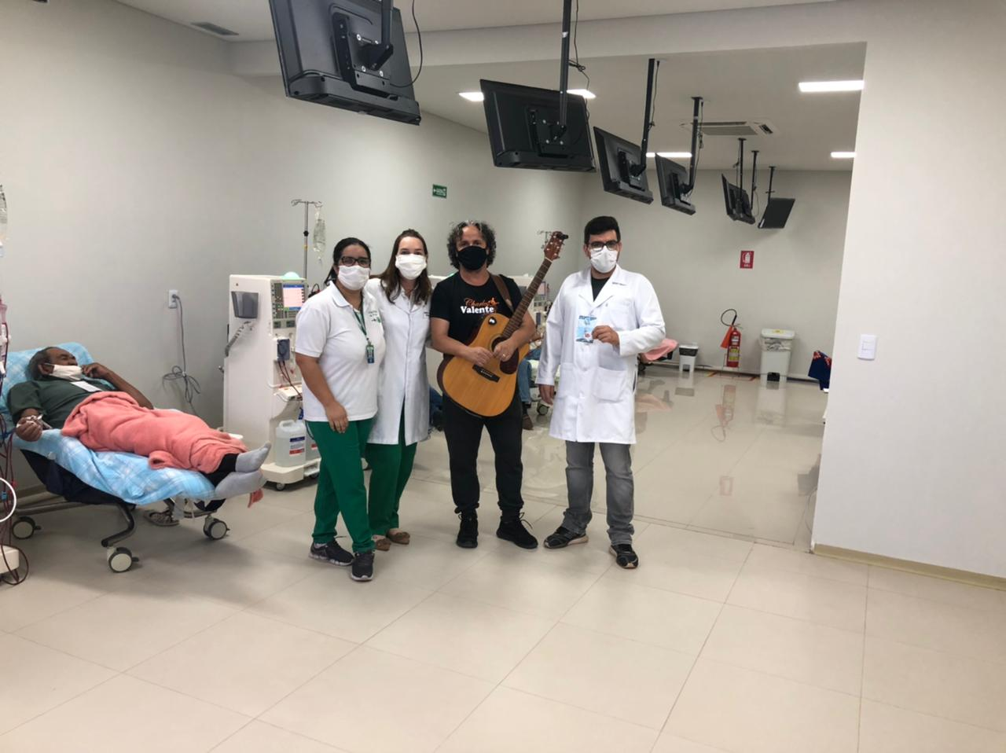
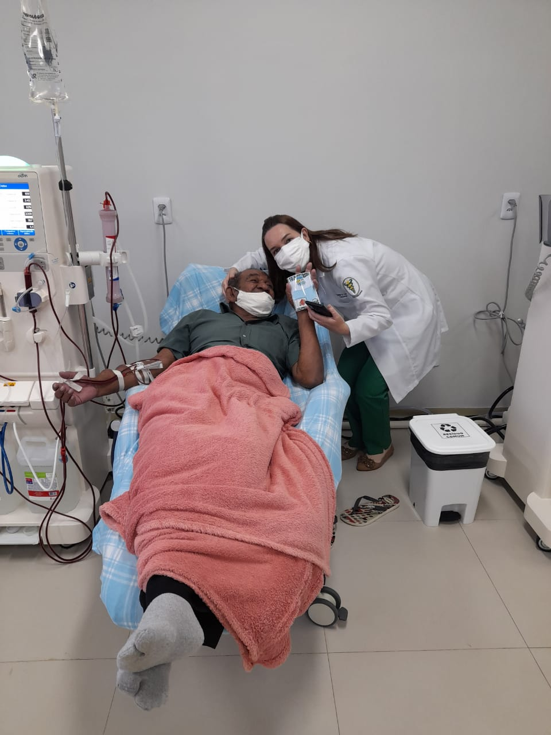

Fisioterapia:
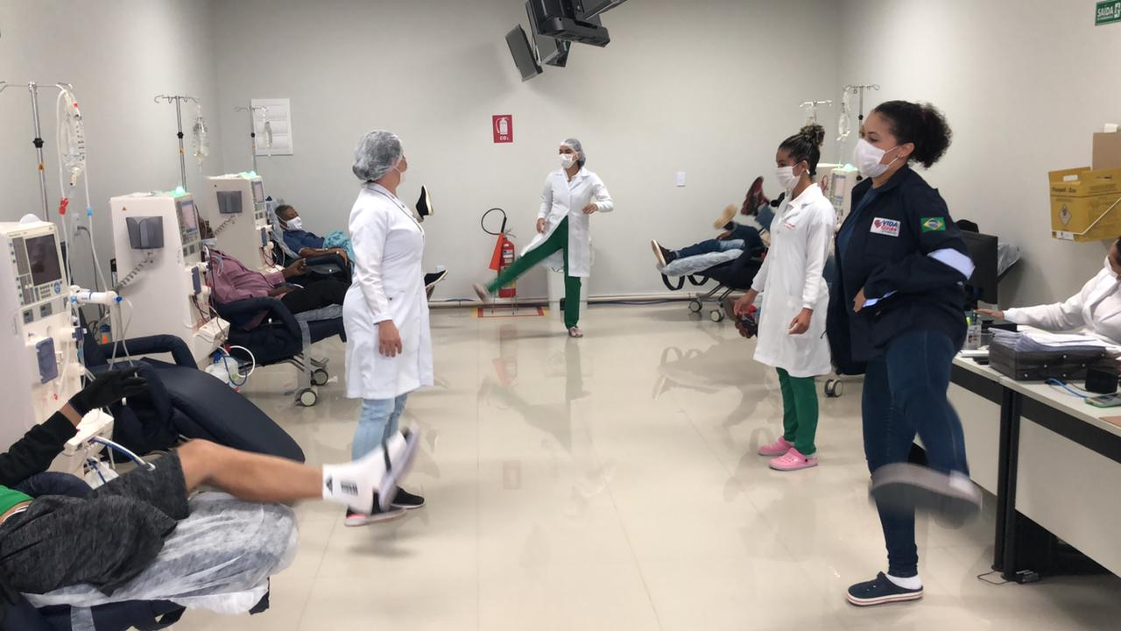

Aniversário:

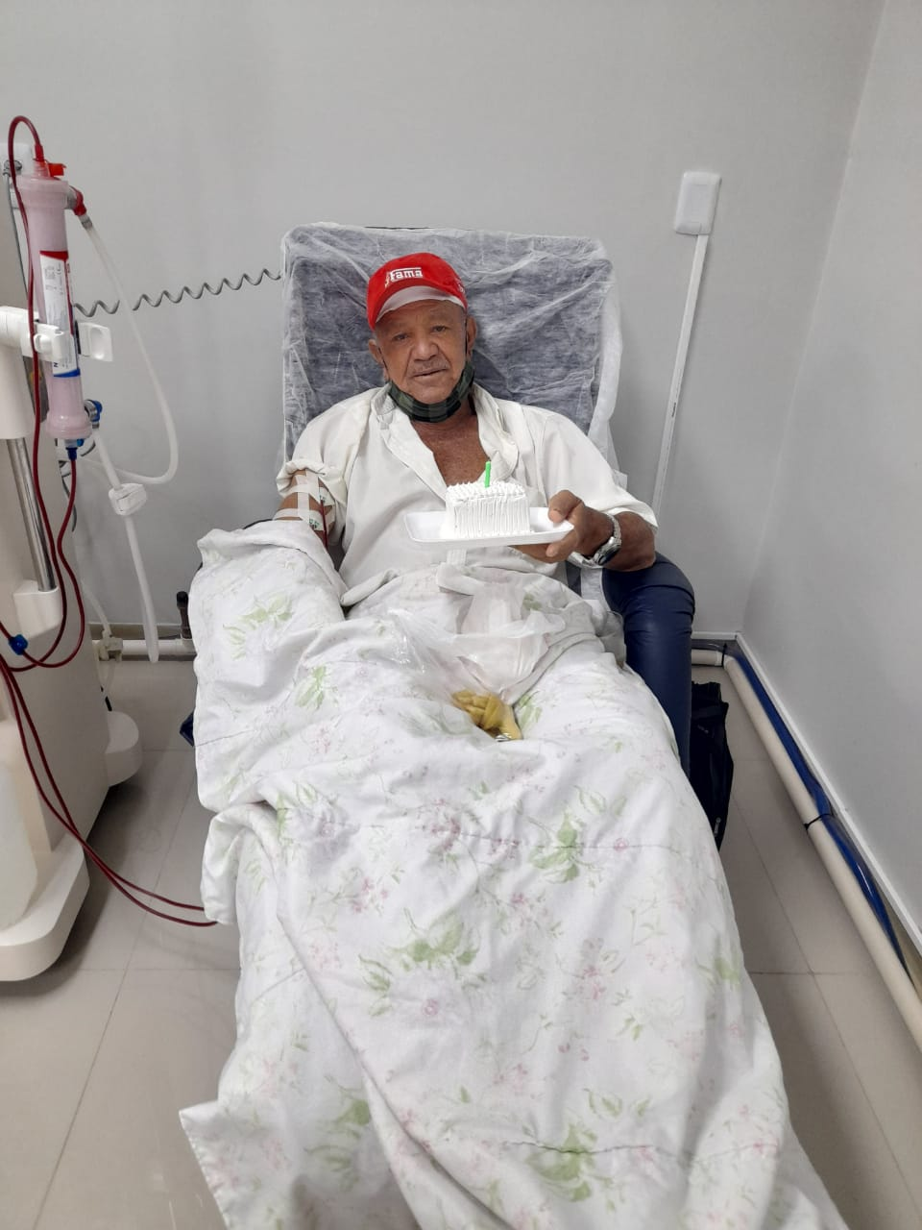
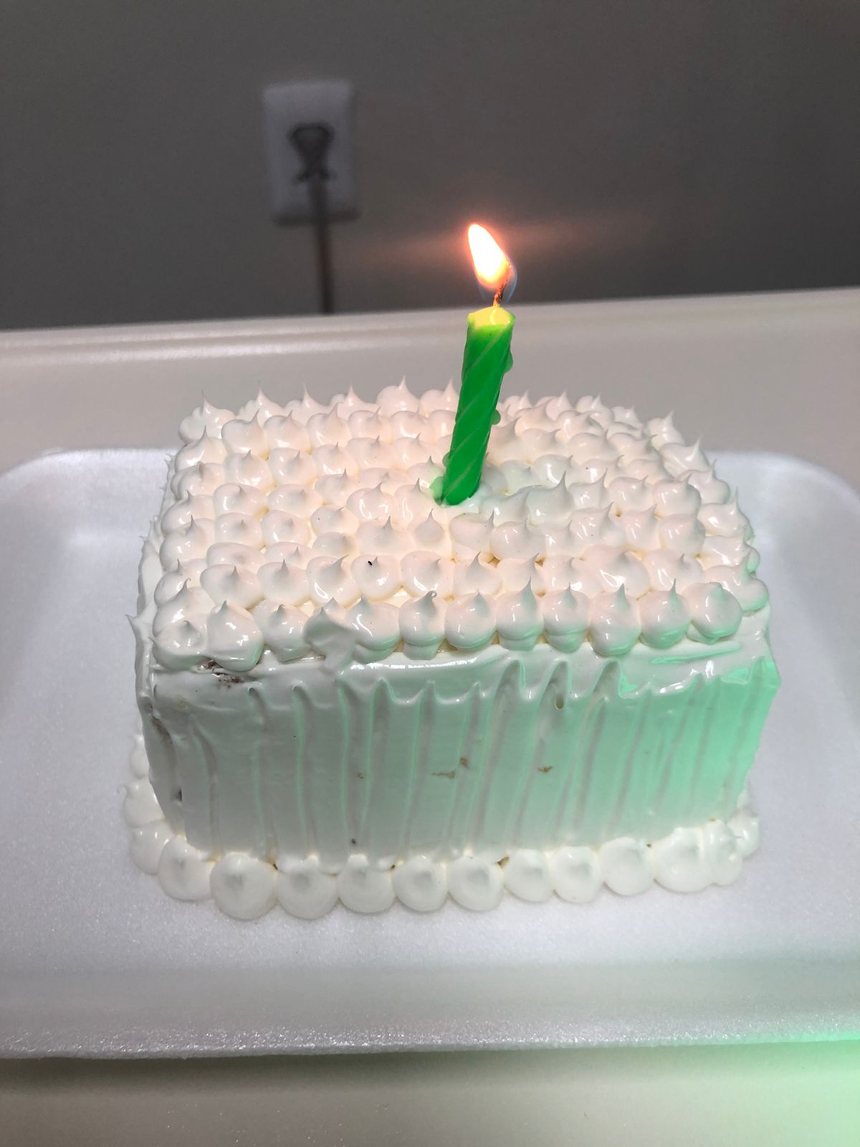

Pesquisa de satisfação:
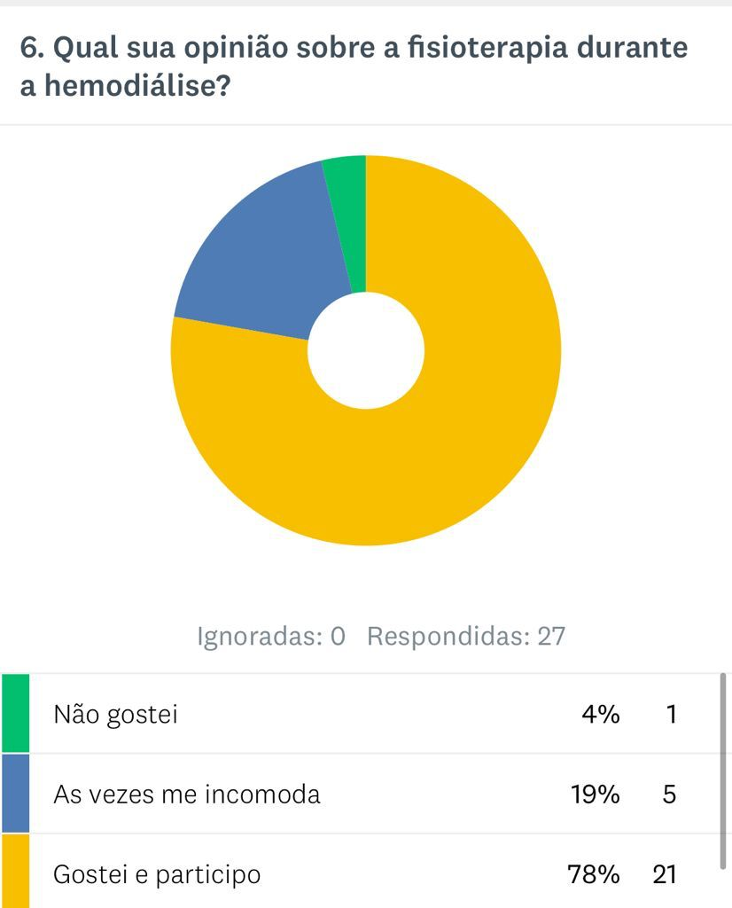
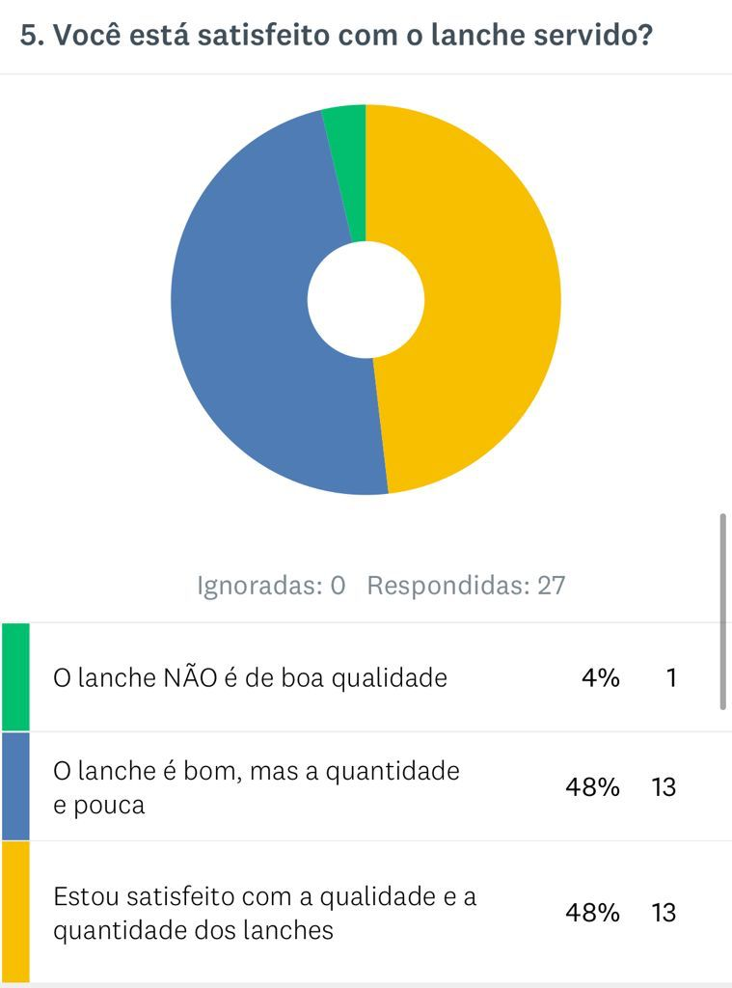
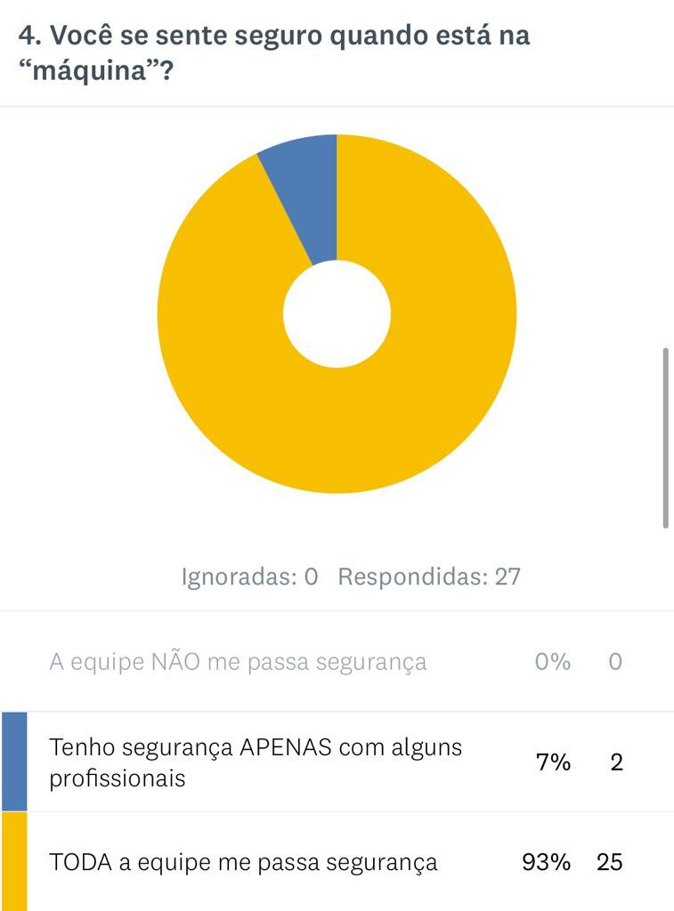
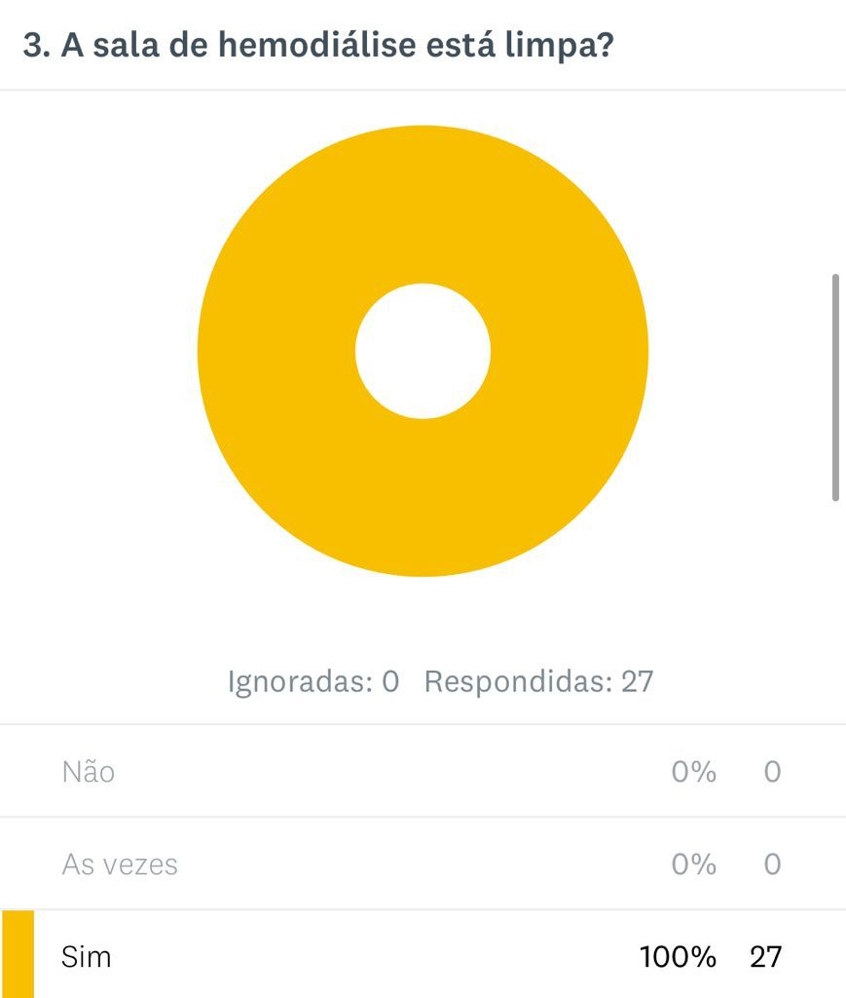
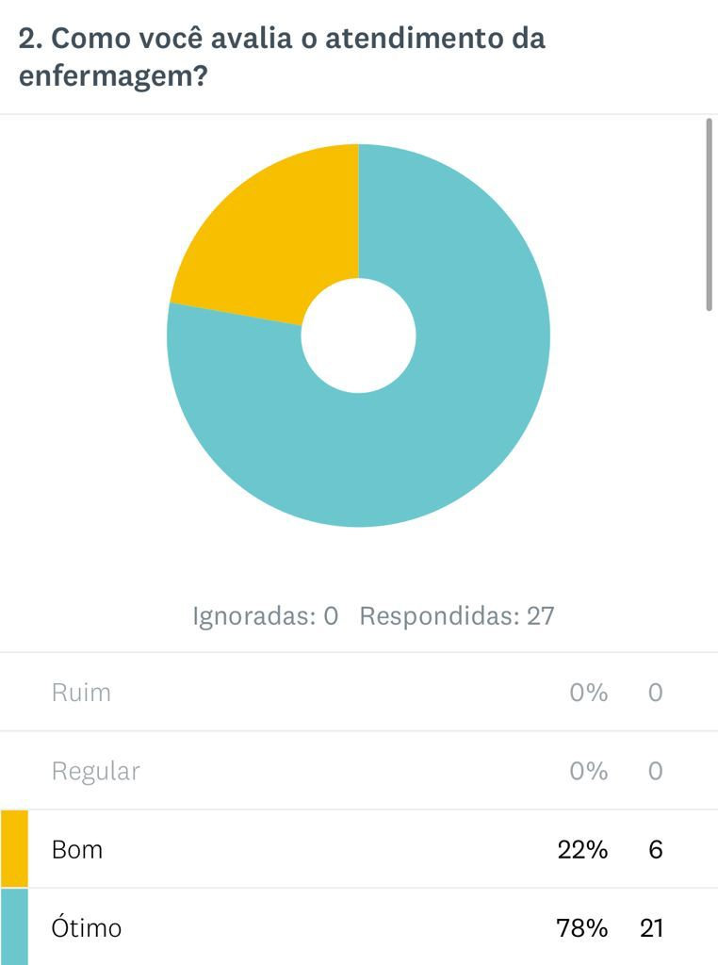
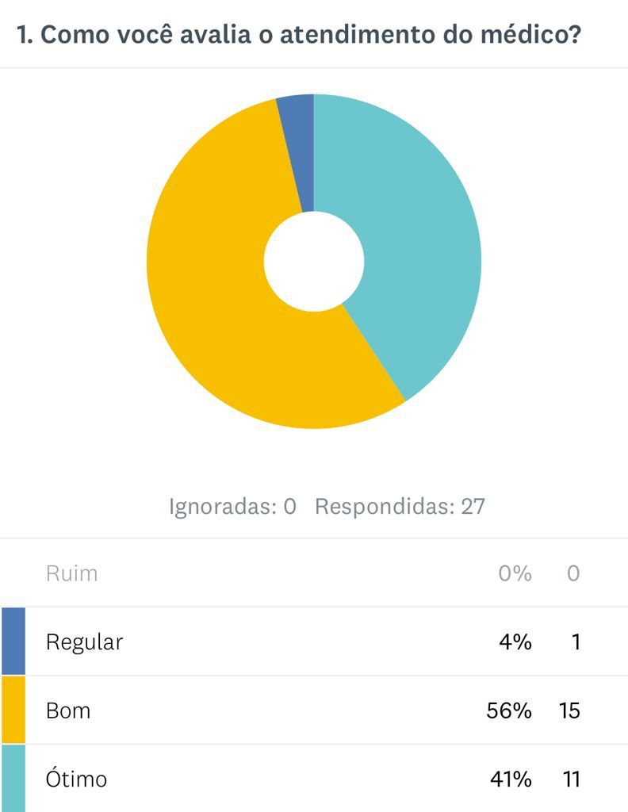
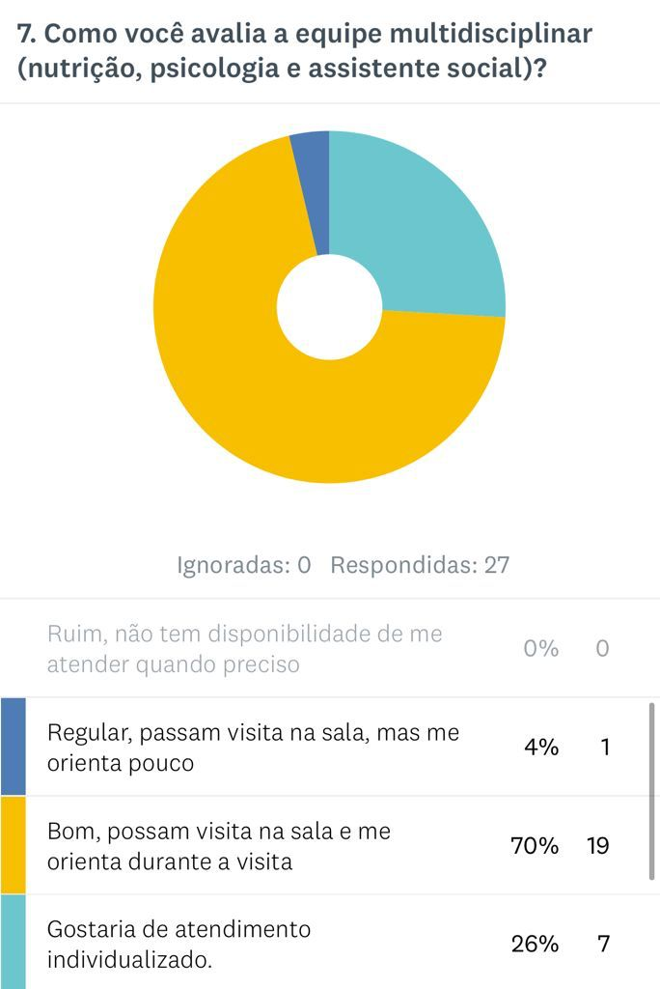
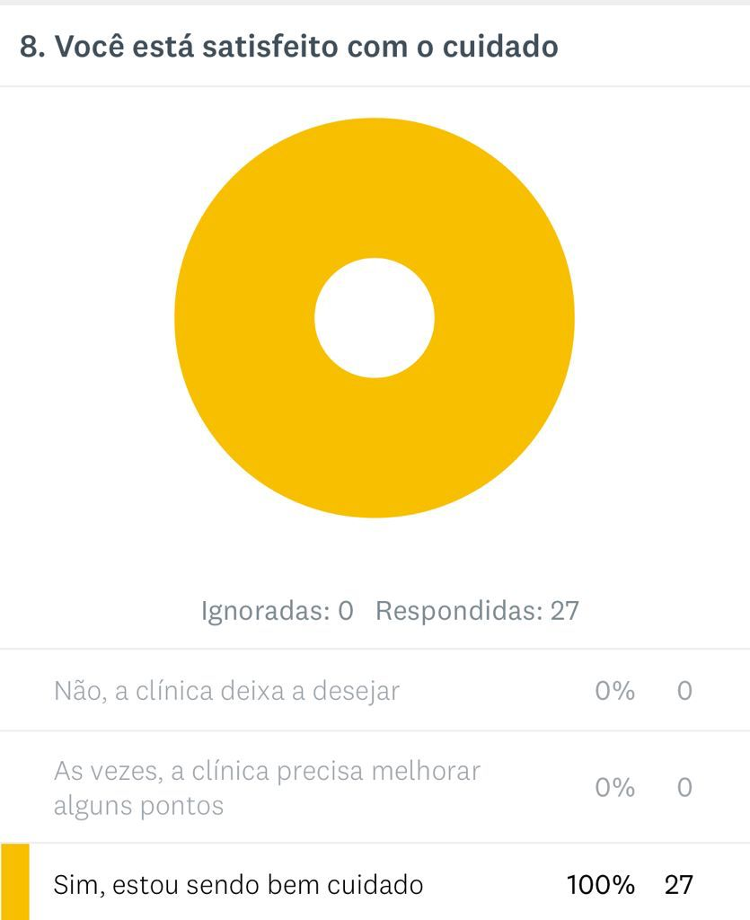
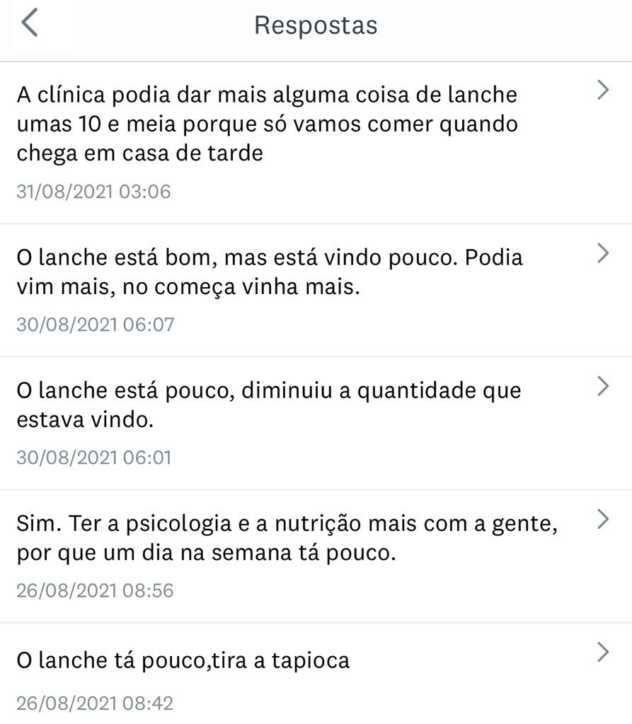

Silvana Mofardini
Coordenadora Operacional

